Profielwerkstuk
VCL V6 2016/2017
Vak: Natuurkunde
Begeleider: Drs. J. Dorrepaal

Maurits Oudshoorn

Natuurkunde in de luchtvaart

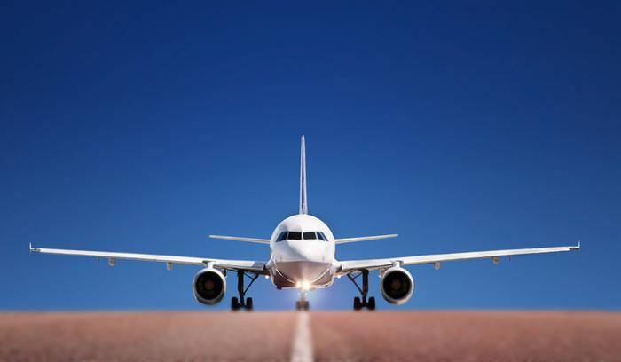

Inhoud
Voorwoord 3
Vraagstelling 4
Hoofdstuk 1: Aerodynamica 5
1.1 Wat is aerodynamica? 5
1.2 Welke aerodynamische krachten werken er op een vliegend vliegtuig? 6
1.2.1 stuwkracht 6
1.2.2 luchtweerstand 6
1.2.3 soorten druk 8
1.3 De wet van Bernoulli 9
1.4 Continuïteitswet 10
1.5 Liftkracht 11
1.6 Luchtstroming over vleugel 12
1.7 Overtrekken 13
1.8 Wervels achter vleugel 15
1.9 Manoeuvreren 17
Hoofdstuk 2: Motorwerking 18
2.1 Functie vliegtuigmotor 18
2.2 Wat is een verbrandingsmotor? 18
2.3 Soorten verbrandingsmotoren 18
2.3.1 zuigermotor 19
2.3.2 straalmotor 21
Hoofdstuk 3: Instrumenten 23
3.1 Functie instrumenten 23
3.2 Hoogtemeter 23
3.3 Stijg-/daalsnelheidsmeter 24
3.4 Snelheidsmeter 25
3.5 Kunstmatige horizon 26
3.6 Koerstol 27
3.7 Primary Flight Display (PFD) 27
Hoofdstuk 4: Cabinedruk 28
4.1 Functie cabinedruk en het belang ervan 28
4.2 Environmental Control System 29
Hoofdstuk 5: Elektriciteit aan boord 30
5.1 Waarvoor heeft een vliegtuig elektriciteit nodig? 30
5.2 Stilstaand elektriciteit opwekken 30
5.3 Vliegend elektriciteit opwekken 30
Conclusie 31
Nawoord 32
Logboek 33
Bronnen 34

Voorwoord
Ik wil piloot worden, het liefst bij de luchtmacht in de F-16 of de JSF, en anders in de burgerluchtvaart bij een burgerluchtvaartmaatschappij. Ik ben al mijn hele leven lang gefascineerd door de luchtvaart en vooral door hoe het komt dat het mogelijk is dat een vliegtuig kan vliegen. Dit komt enerzijds doordat het er met de paplepel ingegoten is; mijn vader is zelf ook piloot. Niet als piloot bij een luchtvaartmaatschappij of bij de luchtmacht maar hij gaf vroeger vliegles en was examinator bij een vliegschool op de Rotterdamse luchthaven. Zelf heeft hij de volgende brevetten behaald: A2 (huidige LAPL) sportvlieger, A1 (huidige PPL) sportvlieger, ATPL theorie verkeersvlieger, CPL IR Commercieel vlieger met instrumentrating, FI flight instructor. Nu vliegt hij nog weleens in één-motorige propellervliegtuigen, bijvoorbeeld een Cessna 172 of een Piper-Archer voor eigen vermaak óf voor zijn werk; als beroepsfotograaf kan hij zeer goed zijn werk met piloot zijn combineren. Hij maakt luchtfoto’s in opdracht van kranten, bladen en bijvoorbeeld makelaars. De laatste jaren gebruikt hij hier vaker een drone voor, waarmee hij een van de enige mensen van Nederland is die ontheffing heeft van de strenge regels voor dronegebruikers door de benodigde diploma’s te halen. Hij heeft mij van jongs af aan in vliegtuigen meegenomen om het schitterende luchtruim boven ons aan mij te laten zien.
Anderzijds komt dit doordat ik het fenomeen vliegen een prachtig gebeuren vind. Dat moment dat je in een vliegtuig zit en uit het raam kijkt en de grote wereld waar we dag in, dag uit op leven, even vanaf boven kan bekijken vind ik prachtig. Ook vind ik de natuurkunde er achter heel interessant. Zo heb ik dan altijd al willen weten hoe een vleugel genoeg lift kan produceren om een enorm zwaar vliegtuig te kunnen laten opstijgen en hoe de motoren zo’n enorme stuwkracht kunnen produceren. Kortom: ik wil er achter komen welke natuurkundige aspecten het vliegen mogelijk maken. Dat ga ik dan ook doen aan de hand van dit profielwerkstuk. Dit zal een goede basis vormen voor mijn opleiding tot vlieger.

Vraagstelling

De hoofdvraag die ik in dit profielwerkstuk ga behandelen is: ‘Welke natuurkundige aspecten komen kijken bij de luchtvaart?’
Per hoofdstuk ga ik ook een aantal deelvragen beantwoorden:
Aerodynamica:
- Wat is de wet van Bernoulli?
- Wat is de ‘sonic boom’?
- Hoe wekt een vleugel lift op?
- Wat is het verband tussen snelheid en lift?
- Waarom overtrekt een vliegtuig bij een te lage snelheid?
- Van welke aerodynamische eigenschappen maakt een vliegtuig gebruik om te maneuvreren?
Motorwerking:
- Welke soorten motoren bestaan er?
- Hoe werken de verschillende motoren?
- Wat zijn de verschillen tussen de motoren?
- Onder welke omstandigheden is de ene motor efficiënter dan de andere motor?
Instrumenten:
- Welke instrumenten zijn er?
- Waarvoor dienen de instrumenten?
- Op welke natuurkundige aspecten berust de werking van die instrumenten?
Cabinedruk:
- Wat is het belang van de cabine onder druk houden?
- Welke systemen zorgen voor die druk?
Elektriciteit aan boord
- Welke apparaten aan boord hebben elektriciteit nodig?
- Hoe wekt een stilstaand vliegtuig elektriciteit op?
- Hoe wekt een vliegend vliegtuig elektriciteit op?
Invloed hoogte:
- Wat is de invloed van andere omstandigheden op verschillende hoogtes op aerodynamica, de motorwerking en de instrumenten?

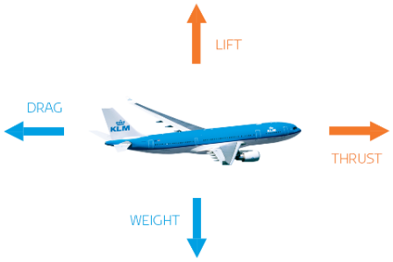
Hoofdstuk 1: Aerodynamica

1.1 Wat is aerodynamica?
Aerodynamica is een onderdeel van de stromingsleer, de wetenschap die de beweging van gassen en vloeistoffen en de daarmee samenhangende krachten beschrijft. De stromingsleer kan in twee groepen worden verdeeld: aerodynamica en hydrodynamica. Omdat we in de vliegerij weinig te maken hebben met de stromingsleer van vloeistoffen ga ik de hydrodynamica ook niet verder behandelen. Het feit dat een vliegtuig kan vliegen is te danken aan de aerodynamica, die ga ik dus wel uitgebreid bespreken.
Wat betekent aerodynamica?
Aero komt van Griekse woord: ἀέριος, wat ‘in de lucht’ betekent. Dynamica is een tak van de mechanica waarin men de gevolgen van krachten voor de beweging van voorwerpen onderzoekt. Die twee woorden samengenomen gaat aerodynamica dus over krachten in de lucht.
Aerodynamica is verdeeld in vijf categorieën, die zich op het gebied van snelheid onderscheiden:
- Subsoon 0 – 0,8 M (lage snelheidsaerodynamica)
- Transsoon 0,8 – 1,2 M (hoge snelheidsaerodynamica)
- Sonisch 1,0 M (hoge snelheidsaerodynamica) (geluidssnelheid)
- Supersoon 1,2 – 5 M (hoge snelheidsaerodynamica)
- Hypersoon > 5 M (hoge snelheidsaerodynamica)

De indeling berust dus op hoeveel Mach (M) de snelheid is;
$M=\frac{vliegsnelheid}{lokale geluidssnelheid}$
Deze indeling is vernoemd naar de Oostenrijkse natuurkundige Ernst Mach (1838-1916). Hij deed vooral onderzoek naar schokgolven en was voorloper op de relativiteitstheorie van Einstein.
De geluidssnelheid bij standaardomstandigheden (op zeeniveau: luchtdruk 1013,25 hPa, en temperatuur 15 graden Celsius) is ca. 340,17 m/s of 1224 km/h. Op 10 km hoogte is de geluidssnelheid kleiner, namelijk nog maar ongeveer 295 m/s. Dat komt doordat de temperatuur daar ongeveer -50 graden Celsius is. De geluidssnelheid is dus blijkbaar onder andere afhankelijk van de temperatuur. De formule voor geluidssnelheid zit er zo uit:
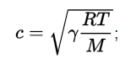
Met: geluidssnelheid (c ) in m/s
de specifieke-warmteverhouding (voor lucht 1,41)
R de algemene gasconstante (8,3145 J/(mol K)
Temperatuur (T) in Kelvin
Molaire massa (M) molaire massa van het gas in kg/mol
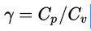

Tegenwoordig vliegen er (bijna) geen verkeersvliegtuigen boven de sonische snelheid, maar in 1969 maakte de Concorde zijn eerste vlucht. Hij kon snelheden van 2.04 M (1920 km/h) bereiken en vloog op 18 km hoogte. Doordat de Concorde geen winst bracht bij de luchtvaartmaatschappijen werd hij weinig gekocht en geproduceerd. Dit leidde tot het faillissement van de Concorde.
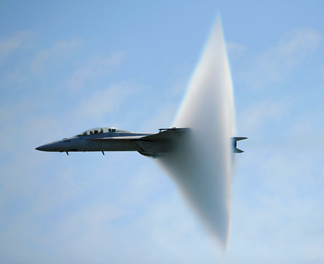
Wat er gebeurt als een voorwerp zich op een snelheid van ≥ de geluidssnelheid voortbeweegt, wordt in het Engels vaak ‘Sonic boom’ genoemd. De term ‘boom’ heeft hij te danken aan de harde knal die ontstaat als het voorwerp deze snelheid bereikt. Dat komt doordat het voorwerp dan sneller gaat dan de drukgolven (die met geluidssnelheid gaan) die het voorwerp zelf maakt door zijn verplaatsing. Dat golffront heeft aan de voorkant van het vliegtuig een grote druk en is achter het vliegtuig waar te nemen als een kegelvormige condens wolk doordat er achter het vliegtuig een enorm lage druk ontstaat als de geluidsbarrière gepasseerd wordt. Doordat de druk zo snel verlaagt dat er geen warmte kan worden uitgewisseld (adiabatisch effect) daalt de temperatuur achter het vliegtuig zeer sterk waardoor de waterdamp in de lucht condenseert.

1.2 Welke aerodynamische krachten werken er op een vliegend vliegtuig?

1.2.1 stuwkracht
Een vliegtuig komt in beweging als de motoren aanstaan en de piloot gas geeft. Daarvoor is een kracht nodig vanuit de motoren. Dat wordt bevestigd door de tweede wet van Newton; voor versnelling is een kracht nodig. De kracht die nodig is om de beweging in gang te zetten wordt gegenereerd door de motoren, die kracht heet de stuwkracht. In het hoofdstuk ‘motorwerking’ ga ik verder beschrijven hoe de motoren in staat zijn zoveel kracht te produceren.

1.2.2 luchtweerstand
Als het vliegtuig in beweging is werkt er een weerstandskracht op het vliegtuig door, een kracht die luchtweerstand heet. De formule voor luchtweerstand ziet er als volgt uit:
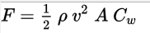

Met : F = de luchtweerstandskracht in Newton (N)
ρ = de luchtdichtheid van de lucht waarin wordt gevlogen in kg/m^3
v = luchtsnelheid van het vliegtuig in het kwadraat in m/s
A = frontaal oppervlak van het vliegtuig in m^2
Cw = de weerstandscoëfficient van het vliegtuig

Wat is luchtweerstand dan eigenlijk?
Luchtweerstand is een kracht die tegengesteld aan de vliegrichting werkt. De weerstand wordt veroorzaakt doordat het vliegtuig de deeltjes in de lucht opzij moet duwen voordat het er voorbij kan komen. Dat kost kracht. Om zo goedkoop en schoon mogelijk te vliegen moet je zorgen dat het vliegtuig zo min mogelijk luchtweerstand ondervindt. Daar kun je op een paar manieren voor zorgen: Je kunt op grote hoogte (ca. 11 km) vliegen zodat de dichtheid van de lucht lager is, zo hoeft het vliegtuig minder deeltjes per kubieke meter te verplaatsen en dat kost minder kracht.
Ook kun je het frontaal oppervlak van het vliegtuig verkleinen zodat het vliegtuig minder deeltjes hoeft te verplaatsen omdat het vliegtuig dan op minder deeltjes botst.
Het beste kun je zorgen dat je een zo gestroomlijnd mogelijk vliegtuig hebt, zodat de luchtdeeltjes gemakkelijker langs het vliegtuig kunnen stromen. Dat verlaagt de weerstandscoëfficient, en dus ook de luchtweerstand. Een gestroomlijnd vliegtuig heeft zo min mogelijk uitstekende voorwerpen, een zo glad mogelijk oppervlak en gebruikt op de vleugels de volgende vorm(zie afbeelding) . Het belang van deze vleugelvorm leg ik verder in dit hoofdstuk uit onder het thema ‘lift’.
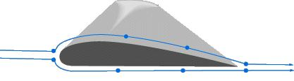
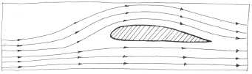

Soorten luchtweerstand:
De totale luchtweerstand is de som van twee soorten luchtweerstand: parasitaire weerstand en geïnduceerde weerstand.
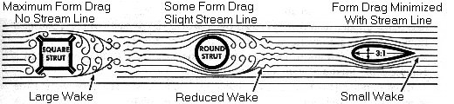
Parasitaire weerstand (als vormweerstand) is de weerstand die ontstaat doordat het voorwerp bewegend door het medium op andere deeltjes botst, in dit geval lucht. Het grootste gedeelte van deze weerstand wordt veroorzaakt door de romp omdat deze een groot frontaal oppervlak heeft. Bij het landen dragen het landingsgestel en de flaps ook voor een groot deel bij aan de parasitaire weerstand, maar dat is gunstig voor het afremmen van het vliegtuig. Parasitaire weerstand kan ook veroorzaakt worden in de vorm van wrijvingsweerstand, namelijk door de viscositeit of kleverigheid van de lucht. Als het vliegtuig door de lucht beweegt blijven er luchtdeeltjes plakken aan het oppervlak van het vliegtuig, waardoor een wrijving ontstaat. Dat zorgt voor extra weerstand. Ook valt de interferentieweerstand onder de parasitaire weerstand. Dat is de weerstand die ontstaat als meerdere luchtstromen elkaar beïnvloeden, waardoor wervels ontstaan. Een voorbeeld is de luchtstroom langs de romp en de luchtstroom over de vleugel. Aan de basis van de vleugel waar hij vast zit aan het vliegtuig zit zo’n punt waar meerdere luchtstromen samenkomen. Door een vloeiplaat (plaat die de vleugel gestroomlijnd aan de romp verbindt) te monteren ontstaan er geen wervels waardoor de weerstand af zal nemen. Bij al deze weerstanden geldt: als de snelheid toeneemt neemt de weerstand kwadratisch toe. (zie formule luchtweerstand)

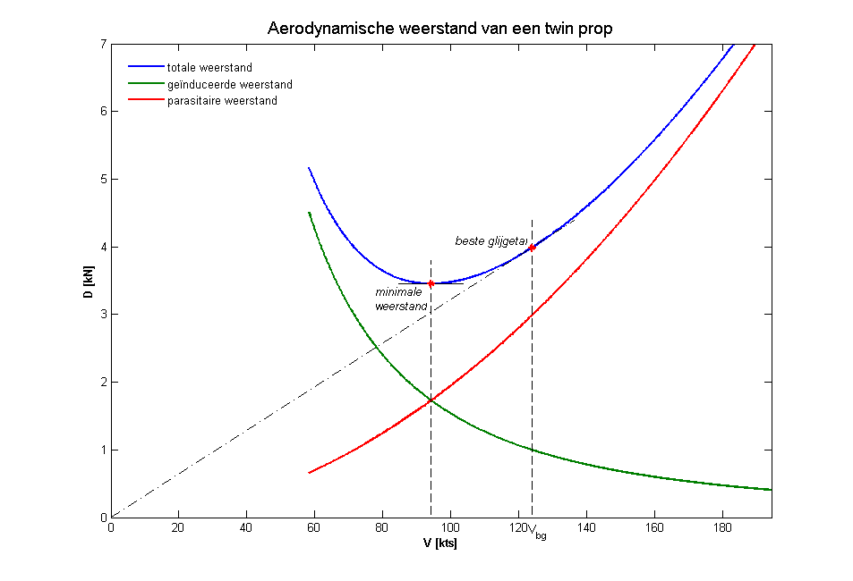
Geïnduceerde weerstand is een vorm van luchtweerstand die ontstaat bij het opwekken van lift, als gevolg van afbuigende lucht over de bovenkant van de vleugel. Als je fietst of zwemt is het altijd zo dat de weerstand ook toeneemt als de snelheid toeneemt, maar bij vliegen blijkt er een optimumsnelheid te zijn, afhankelijk van het type vliegtuig, gewicht, vleugeloppervlakte etc. Dat betekent dus dat de geïnduceerde weerstand af moet nemen als de snelheid toeneemt. Zo ontstaat een snelheid waarbij er een minimale weerstand bereikt kan worden (zie grafiek v=95 kts). De blauwe lijn is de som van de parasitaire en de geïnduceerde weerstand op een bepaalde snelheid.
De totale luchtweerstand op een vliegend vliegtuig kun je dus berekenen als je de parasitaire weerstand en de geïnduceerde weerstand bij elkaar optelt. In formulevorm ziet dat er als volgt uit:
F_{L(totaal)} = F_{L(parasitair)} + F_{L(Geïnduceerd)}

1.2.3 soorten druk
Om een vliegtuig te laten vliegen moet er een draagkracht zijn die groter dan of gelijk is aan de zwaartekracht op het vliegtuig. Het Engelse woord voor draagkracht is lift. Om te begrijpen hoe de vorm van het vleugelprofiel er voor kan zorgen dat enorme vliegtuigen kunnen vliegen moeten we eerst iets weten over ‘luchtdruk’. Er zijn twee soorten luchtdruk: statische druk en dynamische druk.
Statische druk is de altijd aanwezige druk op het aardoppervlak die wordt veroorzaakt door het gewicht van de atmosfeer. De atmosfeer bestaat uit de volgende gassen:
- Stikstof (78,09%)
- Zuurstof (20,95%)
- Argon (0,920%)
- Kooldioxide (0,035%)
- Overige (waterdamp, helium, neon, ozon en methaan : 0,005%)
De atmosfeer heeft een massa van ongeveer 5·10¹⁸ kg, verdeeld over 5·10¹⁴ m² aardoppervlak. Dat komt neer op 10.000 kg lucht per m² aardoppervlak. Dat staat gelijk aan 1013,25 hPa = 1,01325 bar. De atmosfeer is dus zeker niet zo licht als het lijkt!
De statische druk wordt aangegeven met p_{s} (pressure static). Het feit dat de lucht om ons heen onder druk staat, betekent dat lucht energie bevat. Zolang de lucht stil staat merken we niet veel van die
energie. Pas als de lucht in beweging komt merken we wat van die energie, namelijk in de vorm van dynamische druk.
Dynamische druk is de druk die ontstaat als het gevolg van stromende lucht. Zodra lucht in beweging is heeft het kinetische energie (E_{k}). De formule voor kinetische energie is:
E_{k} = $\frac{1}{2}$ m v²
Met Kinetische energie (E_{k}) in J (Joules)
Massa (m) in kg
Snelheid (v) in m/s
Tijdens het bewegen van de lucht merk je niets van deze energie, pas als de lucht botst op iets anders, merk je dat de lucht in staat is een druk uit te oefenen. Omdat je lucht niet zomaar op kan pakken en wegen gebruikt men in de formule nu in plaats van de massa (m) van het voorwerp, de massa (m) per volume (V) van 1 m³, samengevat dus de luchtdichtheid ($ρ$), ook wel soortelijke massa genoemd. De formule ziet er daardoor als volgt uit:
E_{k} = $\frac{1}{2}$ $ρ$ v²
Bij stromende lucht is er altijd sprake van dynamische druk, net zoals er altijd een statische druk heerst. We kunnen nu dus concluderen dat ze beiden heersen in een luchtstroming. De Zwitserse natuurkundige Daniel Bernoulli zag dat de som van de dynamische druk en de statische druk altijd constant is. Hij stelde de volgende wet op:

1.3 De wet van Bernoulli
De wet die Daniel Bernoulli (1700 – 1782) opstelde samen met Leonhard Euler, beschrijft de constante relatie tussen de dynamische en statische druk in een luchtstroming. Op basis van de behoudswet van energie kun je dit ook herleiden; de energie uit de statische druk wordt omgezet in energie van dynamische druk. In formule vorm ziet de wet van Bernoulli er als volgt uit:
$\frac{1}{2}$ $ρ$ v² + p_{s} = Constant
Hieruit kun je concluderen dat de statische druk afneemt als de snelheid groter wordt (en dus ook de dynamische druk). En andersom geldt ook dat de statische druk zal toenemen als de snelheid (en dus ook de dynamische druk) afneemt. Dit komt doordat statische druk (zie afbeelding: a) alle kanten op drukt, en dynamische druk (b) alleen in de stroomrichting van de luchtstroom. Daardoor wordt de statische druk lager als de lucht snel stroomt aangezien de stromende luchtmoleculen maar in één richting druk geven.
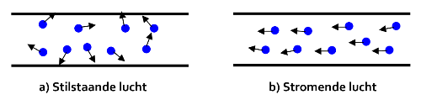

1.4 Continuïteitswet
Wanneer een luchtstroom door een trechtervormige buis stroomt, neemt de stroomsnelheid toe naar mate het doorstroomoppervlak kleiner wordt (de buis vernauwt). Dit komt doordat er minder ruimte overblijft voor het zelfde volume lucht in het nauwe deel van de buis, hierdoor komt er meer druk op de lucht en gaat de lucht sneller stromen. Als de lucht via het nauwe deel van de buis binnenstroomt gebeurt het tegenovergestelde; de lucht vertraagt naar mate het doorstroomoppervlak groter wordt. Dat is wat de continuïteitswet stelt. Als je dat in een formule zet ziet dat er zo uit:
v₁ × A₁ = v₂ × A₂ ofwel: v × A = Constant
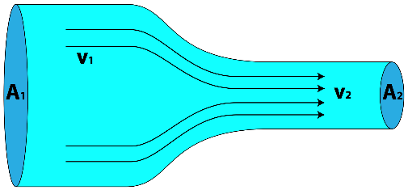

(Dit geldt alleen voor luchtstromen met een snelheid van ≤ 150 m/s, want tot die snelheid kunnen gassen als onsamendrukbaar worden beschouwd.)
Een venturi-buis is een buis met in het midden een vernauwing, ook wel de ‘keel’ genoemd. Bij een luchtstroom door de buis versnelt de lucht bij de keel en wordt de statische druk (p_{s}) daar kleiner. De wet van Bernoulli en de continuïteitswet kun je in zo’n buis controleren.
(N.B. hier zijn stroomlijnen aangegeven. Dat zijn de lijnen die de baan van de luchtmoleculen weergeven in een laminaire stroming (moleculen volgen dezelfde stromingsbaan).)

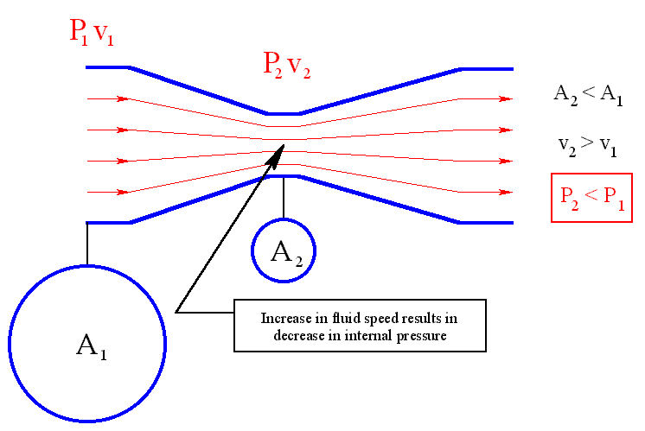

1.5 Liftkracht
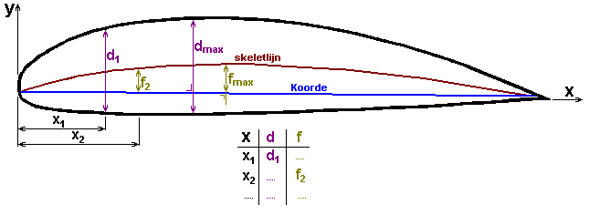
Lift is de grote reden dat een vliegtuig kan vliegen. Dat een vliegtuigvleugel lift op kan wekken heeft hij te danken aan het vleugelprofiel. Dat is namelijk het zij-aanzicht van een dwarsdoorsnede van de vleugel. De basisvorm van een vleugelprofiel ziet er over het algemeen zo uit (er bestaan verschillende soorten) :

De koorde (blauwe lijn) is de lijn die het voorste punt van het profiel verbindt met het achterste punt. De oppervlakte van de totale vleugel bereken je door de spandwijdte te vermenigvuldigen met de (gemiddelde) vleugelkoorde. Simpel gezegd is dat gewoon de lengte (L) x breedte (B) = vleugeloppervlak in m². De vleugels moeten tijdens een rechtlijnige horizontale vlucht in staat zijn het gewicht van het vliegtuig te dragen. Die belasting heet vleugelbelasting (in N/m²) en wordt uitgedrukt in maximaal startgewicht per vleugeloppervlak:
$vleugelbelasting=\frac{maximaal startgewicht}{vleugeloppervlak}$
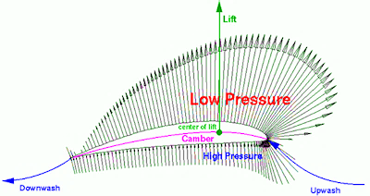
Lift ontstaat als er een luchtstroom zowel onder als boven de vleugel stroomt. Door de bolle kant boven op de vleugel is de langs te stromen afstand groter en gaat de lucht over de bolle kant sneller stromen ten opzichte van de lucht die onder de vleugel stroomt. Zoals de wet van Bernoulli constateert heeft snelstromende lucht een lagere statische druk dan relatief langzamer stromende lucht. Door dit drukverschil tussen de bovenkant en de onderkant van de vleugel treedt er een zuigende werking aan de bovenkant van de vleugel op, en een duwende werking aan de onderkant van de vleugel. De zuigende kracht is wel drie keer zo groot als de duwende kracht. Dat betekent dat een vliegtuig aan de lucht hangt en niet op de lucht rust. Deze kracht die omhoog is gericht heet draagkracht of lift. Zoals op de hiernaast staande afbeelding te zien is produceert de hele vleugel lift. Als we al die liftkrachtjes samenstellen, vinden we de de resulterende liftkracht (groene lijn). Het snijpunt van die liftlijn met de koorde heet het drukpunt (center of lift). De hoeveelheid lift kan je berekenen met de volgende formule:
L = $\frac{1}{2}$ ρ v² C_{L} S
Met Liftkracht (L) in Newton (N)
Dichtheid (ρ) in kg/m³
(Lucht)snelheid (v) in m/s
Dragend vermogen: coëfficiënt lift (C_{L}) (bepaald door profielvorm en invalshoek)
Vleugeloppervlakte (S) in m²

In de luchtvaart worden drie typen snelheden gebruikt: Ware luchtsnelheid (True Airspeed, TAS), aangegeven snelheid (Indicated Airspeed, IAS) en grondsnelheid (groundspeed, GS). (alle drie in knopen/kts = nautische mijlen (1,845 km=1 NM) per seconden, NM/s)
- De ware luchtsnelheid is de snelheid van het vliegtuig ten opzichte van de onverstoorde, omliggende lucht. Dat wil zeggen; vlieg je tegen de wind (v= 10 kts.) in met een eigen snelheid van 100 kts ten opzichte van de grond, dan is de ware luchtsnelheid 100 kts + 10 kts = 110 kts. Je telt dus de windsnelheid op bij de snelheid van het vliegtuig ten opzichte van de grond. Vlieg je met de wind mee, heb je ten opzichte van de omliggende lucht een lagere snelheid. Daardoor moet je de windsnelheid aftrekken van de snelheid van het vliegtuig ten opzichte van de grond.
- De aangegeven snelheid is net als de ware luchtsnelheid de snelheid ten opzichte van de omliggende lucht, maar dan de snelheid die de snelheidsmeter aangeeft. Hoe de snelheidsmeter werkt wordt uitgelegd in het hoofdstuk ‘instrumenten’. Op zeeniveau onder standaard omstandigheden is de TAS gelijk aan de IAS aangezien ze beide ten opzichte van de omliggende lucht bepaald worden. Het verschil komt pas aan het licht als de dichtheid (ρ) van de lucht verandert. Dat kan gebeuren door in hoogte te veranderen of doordat de temperatuur verandert. Bij een lagere dichtheid registreert de snelheidsmeter namelijk minder luchtmoleculen per volume-eenheid. Ook is de druk lager. Hierdoor geeft de snelheidsmeter dus ook een lagere snelheid aan.
- De grondsnelheid is de absolute snelheid ten opzichte van de grond. Deze verandert niet.
In de formule voor lift gebruiken we de aangegeven snelheid omdat lift nou eenmaal berust op hoeveel luchtdeeltjes er per tijdseenheid over de vleugel stromen. De snelheidsmeter geeft precies dat getal aan. Op een grote hoogte moeten we dus sneller vliegen ten opzichte van de omliggende lucht om dezelfde lift te behouden omdat de luchtdichtheid lager is.

1.6 Luchtstroming over vleugel
Als we naar het luchtstroompatroon van een vleugel kijken zien we iets opvallends; waarom volgt de lucht die over de bovenkant van de vleugel stroomt netjes het profiel van de vleugel en gaat het niet in een rechte lijn door? (zie afbeelding)
Daar zijn in principe twee verklaringen voor te vinden:
Ten eerste moeten we ingezoomd kijken naar het vleugeloppervlak. Daaruit blijkt dat het vleugeloppervlak een zekere ruwheid heeft, vaak veroorzaakt door de verf die op het vliegtuig gespoten is. Die ruwheid zorgt voor microscopisch kleine bergen en dalen in het oppervlak waar luchtmoleculen in blijven hangen met een snelheid van 0 m/s. Deze stilstaande moleculen trekken de stromende moleculen door het drukverschil, veroorzaakt door het verschil in snelheid, naar de vleugel toe waardoor de luchtstroom kromt. Het verschil in snelheid tussen de verschillende laagjes luchtstroming veroorzaakt viskeuze wrijving waardoor een grenslaag ontstaat. Dat houdt in dat er een laagje ontstaat tussen de stilstaande moleculen bij het vleugeloppervlak en de stromende lucht (laminaire stroom). Bij een bepaalde snelheid verandert die laminaire stroming in turbulente stroming waardoor luchtwervels onstaan, wat veel weerstand veroorzaakt. Het punt waar dit gebeurt heet het omslagpunt. Hoe groter de invalshoek van de vleugel, hoe meer het omslagpunt van de laminaire stroming naar turbulente stroming richting de vleugelvoorrand gaat.
Ten tweede speelt het coandă-effect een rol. Dit betekent dat gassen en vloeistoffen de neiging hebben het bolle oppervlak van de vleugel te volgen. Dit komt doordat de stroomsnelheid het grootst is op de plek die zo dicht mogelijk op het oppervlakte zit. Zoals bij van de wet van Bernoulli hebben geleerd is de statische druk het laagst op de plek waar de lucht het snelst stroomt (dynamische druk het hoogst). Die lage statische druk trekt de bovenliggende luchtstroom aan waardoor de stroming naar het vleugeloppervlak krom wordt getrokken.
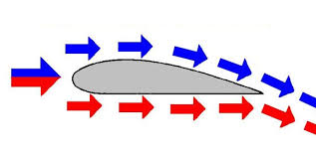
Dat de luchtstroom krom naar beneden wordt getrokken heeft als effect dat de stroom achter de vleugel ook in een hoek naar beneden verder loopt. De stroom achter de vleugel wordt ook wel de ‘downwash’ genoemd. Deze downwash duwt door zijn snelheid tegen de omringende lucht, en volgens de derde wet van Newton duwt de omliggende lucht dus terug tegen de downwash, en dus ook tegen de vleugel. Dit proces creeërt extra lift.

1.7 Overtrekken
Een vleugel produceert alleen genoeg lift bij voldoende snelheid en een invalshoek die niet groter is dan ongeveer 15 graden. Als je deze maximale invalshoek overschrijdt kan de luchtstroom die boven de vleugelvoorrand langs gaat niet meer genoeg worden afgebogen om zo een liftopwekkende stroming te vormen. Hierdoor laat de grenslaag los. Het beschreven omslagpunt van laminaire stroming naar turbulente stroming ligt nu zo dichtbij de vleugelvoorrand waardoor er nu enorm veel weerstand-veroorzakende turbulente stroming is. Doordat de lift ineens enorm verminderd is, valt het vliegtuig uit de lucht. Dit proces wordt overtrekken genoemd.
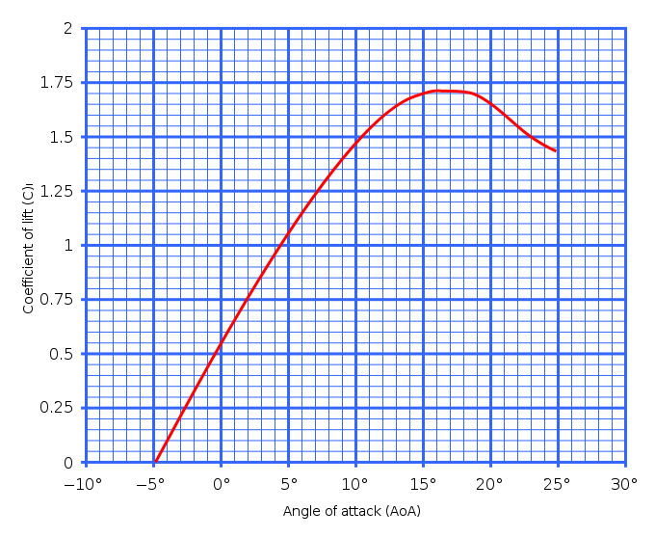
Volgens de formule onstaat er een vier keer zo grote lift als je dubbel zo snel vliegt. Je zult dan stijgen. Als je langzamer wilt vliegen en op dezelfde hoogte wil blijven moet de C_{L}- waarde vergroot worden.Bij het landen en opstijgen wil je zoveel mogelijk lift bij een zo klein mogelijke snelheid, zodat je een korte landingsbaan kan gebruiken omdat je dan minder lang hoeft te versnellen of af te remmen. Er moet dus iets met de C_{L}- waarde gebeuren, of aan het vleugeloppervlak. We weten dat de C_{L}- waarde bepaald wordt op basis van het vleugelprofiel en de invalshoek (de hoek tussen de richting van de stroming van de lucht en de koorde). We kunnen dus in een steilere hoek (neus omhoog) vliegen. Zie de grafiek hiernaast hoe de C_{L}- waarde verandert voor een andere invalshoek. Een tweede optie is iets doen aan het vleugelprofiel. Daar zijn slats (vleugelvoorrandkleppen) en flaps (welvingskleppen) voor. Slats verhogen de C_{L}- waarde door het vleugelprofiel boller aan de voorkant te maken waardoor er nog steeds genoeg lift is op lagere snelheid. Flaps schuiven uit aan de achterkant van de vleugel. Daarmee verhogen ze de C_{L}- waarde ook door het vleugelprofiel boller te maken aan de bovenkant. Daarnaast vergroten ze het vleugeloppervlak doordat er een stukje ‘extra’ vleugel uit de achterzijde van de vleugel schuift. Wel veroorzaken slats en vooral flaps veel extra weerstand.
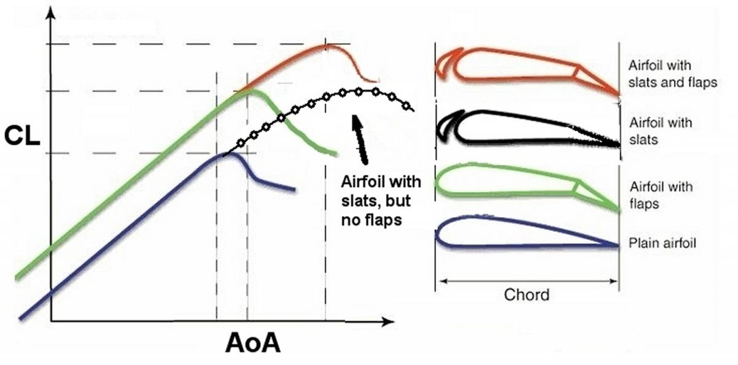

Zie hierhoe flaps en slats de C_{L}- waarde verhogen ten opzichte van het gewone vleugelprofiel (blauwe lijn)
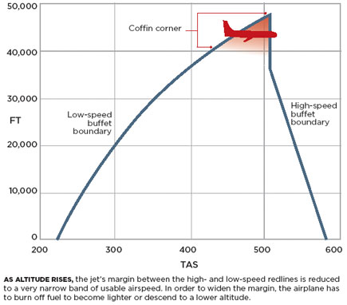
Dat een vliegtuig op grote hoogte snel moet vliegen is nu duidelijk. Hoe hoger het vliegtuig gaat, hoe sneller hij moet vliegen. Er zit echter een limiet op deze hoogte. Het vliegtuig mag namelijk ook niet te snel gaan; niet sneller dan de geluidsbarriére want vliegen boven de snelheid van het geluid veroorzaakt veel extra luchtweerstand doordat het vliegtuig dan sneller gaat dat de drukgolven die het vliegtuig door zijn eigen snelheid produceert, waardoor het vliegtuig tegen meer luchtdeeltjes aan botst. De geluidsbarriére wordt steeds lager naarmate de hoogte toeneemt, maar de minimale snelheid neemt ook steeds toe naarmate de hoogte toeneemt omdat de dichtheid afneemt. Daardoor komen v_{minimaal} en v_{maximaal} steeds dichter naar elkaar toe en uitendelijk samen. Op deze hoogte zit je als het ware gevangen want je mag niet versnellen (bijvoorbeeld door te dalen of gas bij te geven), en je mag niet van snelheid verminderen, anders produceer je te weinig lift. Dit punt (deze hoogte) heet ‘The coffin corner’. (zie grafiek)
Op een gegeven hoogte is de lucht zo ijl dat de motor(en) niet genoeg stuwkracht kunnen produceren om voor voldoende snelheid te zorgen. Je kunt natuurlijk dan de C_{L}-waarde dan verhogen door flaps en slats te gebruiken maar dat is op een grote hoogte zeer inefficiënt, omdat men juist wil dat vliegtuigen op een grote hoogte vliegen om met een grote snelheid te kunnen vliegen. De invalshoek zou je wel kunnen verhogen maar ook maar tot een maximum (α = 15 tot 20 graden) omdat vanaf die hoek de vleugel de stromende lucht niet genoeg kan buigen om lift te produceren. Dit punt dat van alle hulpmiddelen om de lift te verhogen gebruik wordt gemaakt, wordt net als de vorig beschreven situatie ook wel ‘the coffin corner’ genoemd.

1.8 Wervels achter vleugel
De luchtstroom over een vleugel verloopt niet zo recht als het lijkt. Door het grote druk verschil tussen de boven- en onderkant van de vleugel onstaat er een zuigende kracht op de lucht onder de vleugel naar de bovenkant toe. Dit komt doordat lucht de neiging heeft overal een gelijke druk en dichtheid te hebben, want dat is het meest efficiënt qua energie. Dat valt te vergelijken met osmose in een oplossing; een oplossing ‘wil’ overal gelijk verdeeld zijn, betreffende de dichtheid van de opgeloste stoffen. Deze kracht heeft als effect dat de lage druk de hoge druk van onder de vleugel wegtrekt. Deze kracht staat horizontaal loodrecht op de luchtstroom, in de lengte van de vleugel. Door deze gemengde luchtstroom ontstaat een wervel bovenop de vleugel, die het best zichtbaar is achter de vleugel en aan de uiteinden van de vleugel, omdat daar het minste weerstand is doordat de afstand tussen de lage en hoge drukgebieden daar het kleinst is. In het engels heten deze wervels ‘vortexen’. Deze vortexen veroorzaken veel weerstand omdat ze niet in dezelfde richting stromen als de richting van de luchtstroom waarin het vliegtuig vliegt. Daarom proberen vliegtuigbouwers de vorming van deze vortexen zoveel mogelijk tegen te gaan. De wervels veroorzaken een vorm van turbulentie: zog-turbulentie, of wake turbulence. Deze wervels kunnen nog wel 3 minuten doorgaan nadat een vliegtuig deze wervels heeft gemaakt. Daarom kunnen ze best gevaarkijk zijn voor ander vliegverkeer. Hoe groter het vliegtuig, hoe groter de kracht van de wervels. Daarom worden vliegtuigen vanaf een maximum startgewicht van 136.000 kg aangesproken door de luchtverkeersleiding met de term ‘heavy’, zodat ander vliegverkeer rekening kan houden met de wervels die het heavy vliegtuig produceert.
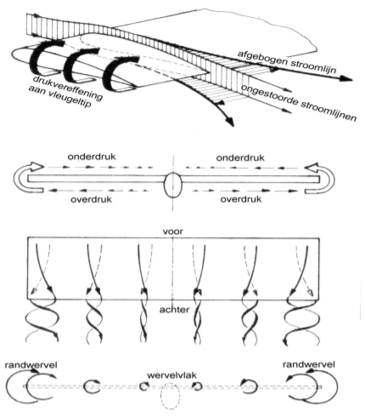
Op de bovenste twee delen van de linker foto is de stroming van lucht van onder naar boven de vleugel goed weergegeven. Op het onderste deel zie je de resulterende vortexen.

Op de foto van het vliegtuig zie je de vortexen in de praktijk onstaan.
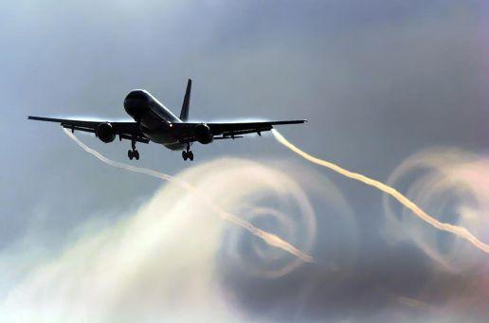

Winglets
Vliegtuig ontwerpers hebben een manier gevonden om de vorming van vortexen te reduceren. Namelijk het gebruik van ‘winglets’. Winglets zijn onderdelen van een vleugel die aan het uiteinde van de vleugelzitten; de vleugeltips. Omdat hier de stroming van lucht het gemakkelijkst plaatsvindt, moet op die plek de oplossing zitten. De winglet is een rechtopstaand verlengde van de vleugel dat de stroming van lucht van onder naar boven tegengaat. Dit vermindert de sterkte van de vortex, waardoor het vliegtuig ongeveer 5% tot 10 % minder luchtweerstand ondervindt. Zo vliegt het vliegtuig zuiniger.
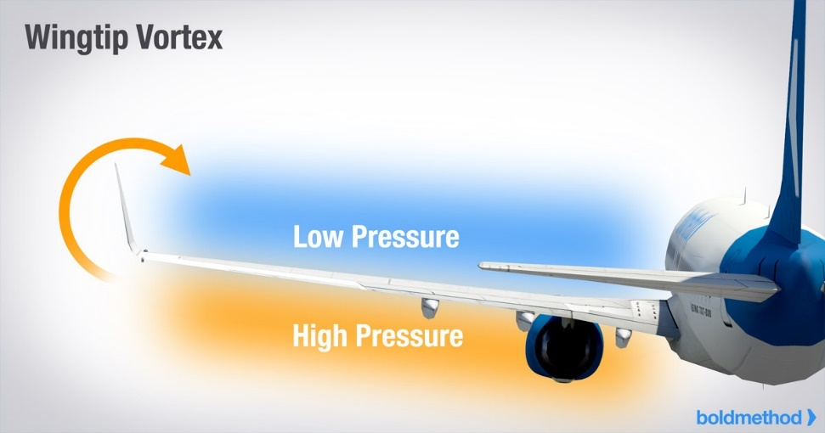

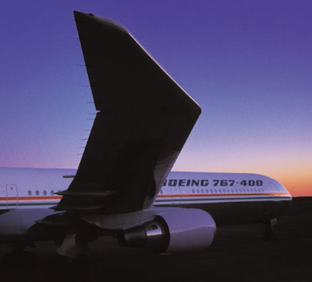
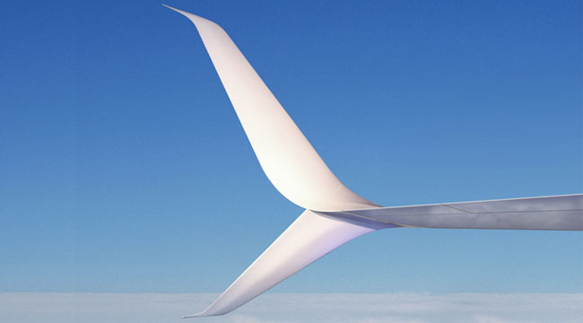
Meerdere vliegtuigfabrikanten zijn met verschillende ontwerpen gekomen. De volgende ontwerpen zijn daar voorbeelden van.

De split-scimitar winglet op de Boeing 737-800 en 737-900ER De raked-wingtip op een Boeing 767-400ER
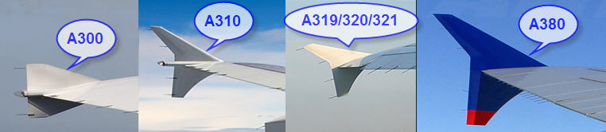
De winglets van de Airbus A300, A310, A319/320/321 en A380

1.9 Manoeuvreren
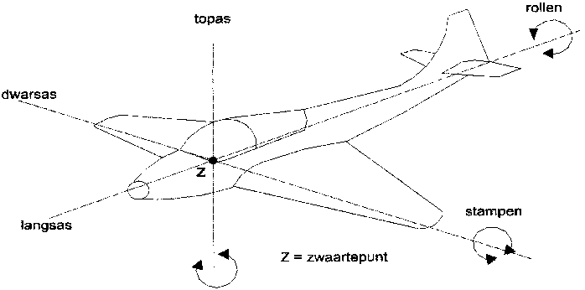
Een vliegtuig kan net als elk ander ruimtelijk voorwerp bewegen om 3 assen. De as over de lengte van de romp van het vliegtuig heet de langsas. De beweging die het vliegtuig om deze as kan uitvoeren heet rollen. De as die van vleugeltip naar vleugeltip loopt heet de dwarsas. Om deze as kan het vliegtuig stampen. De as die loodrecht op de hiervoor genoemde assen staat, heet de topas. Door te gieren kan het vliegtuig om deze as draaien. Het punt waar al deze assen elkaar snijden, heet het zwaartepunt (Center of gravity). Om dat punt worden dus ook de bewegingen van het vliegtuig uitgevoerd. Waar het zwaartepunt ligt is afhankelijk van hoe het gewicht van het vliegtuig verdeeld is, bijvoorbeeld door stoelindeling, het gewicht van de motor(en) en de aanwezige hoeveelheid brandstof. Ook heeft de snelheid van het vliegtuig hier invloed op. Het zwaartepunt moet altijd iets voor het drukpunt liggen, wel binnen bepaalde limieten die per vliegtuig en vleugel verschillend zijn. De fabrikant van het vliegtuig geeft de maximale voorwaartse en achterwaartse positie van het zwaartepunt op in de handleiding. Omdat het zwaartepunt verplaatst tijdens de vlucht moet het zwaartepunt zowel voor het opstijgen als voor de landing worden berekend. Dit is erg belangrijk want een staartlastig vliegtuig is enorm instabiel en dus lastig te besturen. Een zeer neuslastig vliegtuig zorgt ervoor dat de neus de neiging krijgt naar beneden te duiken, wat vanaf een bepaalde neuslastigheid niet meer gecorrigeerd kan worden.

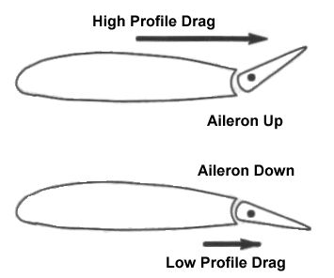

Op de achter rand van de vleugels heeft het vliegtuig twee beweegbare oppervlakken zitten, genaamd de rolroeren (ailerons). De uitslag van de scharnierende rolroeren is tegengesteld; als het ene omhoog gaat, gaat het andere omlaag. Hiermee kan het vliegtuig rollen.
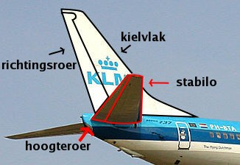
Op de horizontale stabilo aan de achterkant van het vliegtuig zit het hoogteroer (elevator). Door deze naar boven of beneden te richten zal het vliegtuig stampen. Dit doet de piloot door het stuur in te duwen (dalen), of het naar hem toe te trekken (stijgen).
Aan het kielvlak zit het richtingsroer (rudder). Deze kan de piloot bewegen met de pedalen bij zijn voeten. Een gierende beweging zal het gevolg zijn.
De mechaniek die een vliegtuig gebruikt om de sturen berust op de derde wet van Newton (actie = -reactie). De scharnierende roeren geven een druk op de langsstromende lucht als ze in onnatuurlijke stand staan als er snelheid is. Die onder druk gezette lucht duwt zelf ook weer tegen de stuurvlakken waardoor het vliegtuig in de gewenste richting wordt geduwd. Door deze bewegingen te combineren kan de piloot een gecoördineerde bocht maken. Zo stuurt een vliegtuig in de lucht.

Hoofdstuk 2: Motorwerking

2.1 Functie vliegtuigmotor
Zoals geconstateerd is in het onderwerp ‘lift’, heeft een vliegtuig snelheid nodig om te kunnen vliegen. Om snelheid te kunnen ontwikkelen is een versnelling nodig. Newton heeft ons volgens zijn tweede wet (F_{netto} = m × a) geleerd dat voor een versnelling een kracht nodig is, waarvan de benodigde hoeveelheid recht evenredig is met de massa. Een vliegtuig heeft dus iets nodig wat een netto kracht kan zetten op de lucht om zich heen waardoor een versnelling plaatsvindt óf het vliegtuig een bepaalde snelheid kan behouden. Een vliegtuigmotor kan deze kracht produceren. Deze kracht wordt de ‘stuwkracht’ of ‘trekkracht’ genoemd, afhankelijk welk motortype gebruikt wordt. Dit wordt verder dit hoofdstuk uitgelegd.

2.2 Wat is een verbrandingsmotor?
Het woord ‘motor’ is een woord afkomstig uit het Latijn. Het betekent letterlijk ‘beweger’. Er zijn verschillende soorten motoren, zoals elektrische motoren en verbrandingsmotoren. Omdat er zeer weinig vliegtuigen zijn die elektrische motoren gebruiken, en er in de huidige luchtvaart vrijwel alleen gebruik gemaakt wordt van verbrandingsmotoren, ga ik de elektrische motoren niet behandelen.
Een verbrandingsmotor is een machine die de energie die vrijkomt bij de verbranding van een mengsel van brandstof en lucht omzet in bewegingsenergie en mechanische arbeid.

2.3 Soorten verbrandingsmotoren
Er zijn veel soorten verbrandingsmotoren, maar de meest gebruikte soorten zijn de zuigermotoren en straalmotoren. Zuigermotoren worden vaak voor lichte privévliegtuigen gebruikt, straalmotoren voor grote passagiersvliegtuigen en straaljagers.
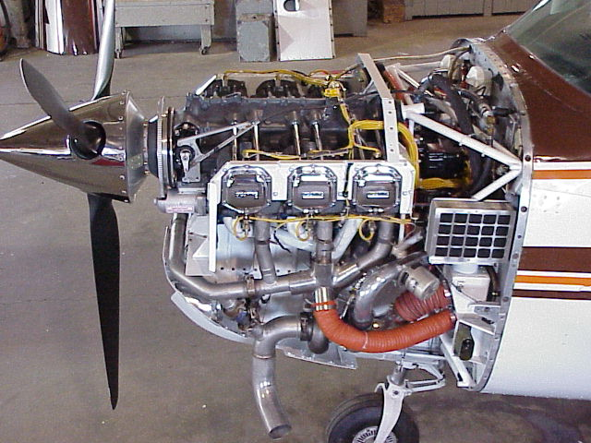
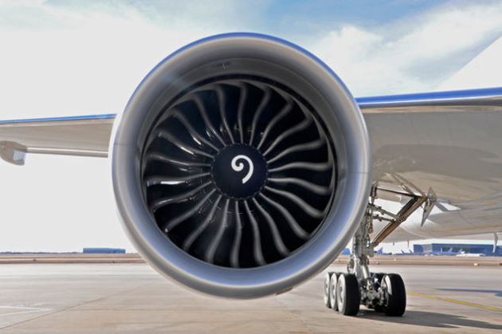

2.3.1 zuigermotor
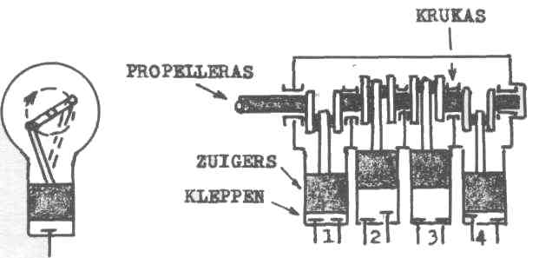
Een zuigermotor is een motor waarvan de werking te danken is aan de zuigers in de cilinders. De krukas en propelleras waaraan de propeller zit worden daardoor gedraaid. Als voorbeeld gebruik ik een viertaktmotor, waarmee de meeste kleine vliegtuigen ook vliegen. Dat houdt in dat de arbeidscyclus uit 4 slagen bestaat, ook wel takten genoemd, wat in twee omwentelingen van de krukas gebeurt. De zuiger beweegt in de cilinder tussen twee maximale punten: het bovenste dode punt (BDP) en het onderste dode punt (ODP). De afstand tussen beide dode punten wordt ‘slag’ (S) genoemd. Het vierslagproces is ontworpen door Beau de Rochas in 1862, maar werd verbeterd door Nikolaus Otto in 1876. Daarom spreekt met van het ‘vierslag-Ottoproces’. Het vierslagproces bestaat uit de volgende onderdelen: inlaat, compressie, arbeid en uitlaat.
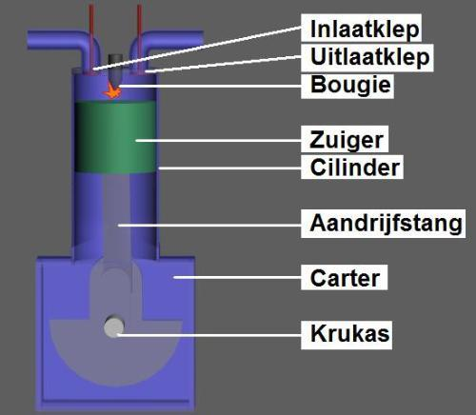
Hoe de motor werkt, gaat als volgt: vanuit de brandstoftank stroomt benzine naar de carburateur. Dat is een motoronderdeel dat instromende buitenlucht mengt met benzine. De instromende lucht gaat eerst langs een venturi-buis, waardoor de luchtstroom wordt versneld doordat het doorstroomoppervlak kleiner is, zoals beschreven staat in het hoofdstuk ‘aerodynamica’. De snelstromende lucht vernevelt de benzine voordat het mengsel via de inlaatkleppen de cilinders in wordt gezogen, doordat er een onderdruk ontstaat als de cilinder naar beneden beweegt tot aan het ‘onderste dode punt’. Dit is de inlaatslag. Als het mengsel de cilinder gevuld heeft, begint de zuiger naar beneden te duwen. Daardoor wordt het mengsel in de cilinder gecomprimeerd; er komt druk op het mengsel. Dit is de compressieslag. Een gecomprimeerd gas verbrandt makkelijker en dus is dit gewenst. Als de zuiger op het hoogste punt in de cilinder zit, is het mengsel maximaal gecomprimeerd. Dit punt is het ‘bovenste dode punt’. Op dat punt geeft de bougie, een onderdeel van het ontstekingssysteem, een vonk af, waardoor het mengsel verbrandt. Bij een verbranding stijgt de temperatuur zo veel dat de lucht enorm uitzet. De lucht neemt dus een groter volume aan, waardoor een druk op de zuiger ontstaat. Op die manier wordt de zuiger naar beneden geduwd, weer tot aan het onderste dode punt. Dit is de arbeidslag. Doordat de krukas nu bewegingsenergie heeft, gaat de beweging van de zuiger ook door. Dat heeft tot gevolg dat de zuiger weer naar boven gaat en het verbrande mengsel via de uitlaatklep de cilinder uit duwt, tot aan het bovenste dode punt. Dit is de uitlaatslag. Vanaf daar begint de cyclus weer opnieuw.
De motor wordt gestart door de elektrische startmotor die de krukas kan laten draaien. Zo begint de cyclus met het aanzuigen van het lucht/benzine mengsel.
Het verbrandingsproces in de motor kan onderbroken of continue gebeuren. In een zuigermotor is er sprake van onderbroken verbranding omdat er na elke periodieke beweging van de cilinder opnieuw een vonk moet worden gemaakt om de verbranding in stand te houden. Bij een continue verbranding hoeft dit niet; het verbrande mengsel houdt het verbrandingsproces zelf in stand. Dat gebeurt bij onder andere straalmotoren.
Bij een zuigermotor wordt benzine als brandstof gebruikt. Benzine is een koolwaterstof gedestilleerd uit aardolie en heeft de scheikundige molecuulformule C₈H₁₈. Naast benzine hebben we nog een stof nodig om de chemische reactie, de verbranding, te laten plaatsvinden, namelijk: zuurstof. Zuurstof is altijd nodig bij een verbranding, en werkt als oxidator. Zuurstof wordt bij deze reactie gehaald uit de buitenlucht die via de inlaat de motor in wordt gezogen. Bij deze reactie ontstaat koolstofdioxide, water en warmte. In formulevorm: 2 C₈H₁₈ + 25 O₂ → 16 CO₂ + 18 H₂O + warmte
De verhouding van brandstof en lucht in het mengsel wordt mengverhouding genoemd. Om 1 kilo benzine theoretisch volledig te verbranden, blijkt dat er 14,7 kilo lucht nodig is. Dit heet een ‘chemisch juist mengsel’ of de ‘stochiometrische mengverhouding’. De mengverhouding is dan 1:14,7. Bij volledige verbranding ontstaan enorm hoge temperaturen, die de motor niet aankan. Daardoor wordt een mengsel gebruikt met een lagere mengverhouding, bijvoorbeeld 1:13,5 voor gemiddelde prestatie. Een mengsel met een lagere mengverhouding ten opzichte van de chemisch juiste verhouding heet een ‘rijk mengsel‘. Een mengsel met een hogere verhouding heet een ‘arm mengsel‘. De ratio moet ongeveer liggen tussen ongeveer 1:20 en 1:8. Een mengsel met een mengverhouding die buiten het minimum en maximum ligt, is niet meer brandbaar, dus is deze ratio erg belangrijk. Een rijk mengsel helpt bij het koelen van de motor, omdat er benzine overblijft die niet kan worden verbrand waardoor de overgebleven benzine verdampt door de relatief hoge temperatuur in de motor. Voor verdamping is warmte nodig, die wordt onttrokken aan de cilinderruimte. Zo blijft te motor temperatuur binnen de perken, naast het koelingssysteem dat hier ook aan mee helpt.
Met behulp van een propeller kan de zuigermotor kracht uitoefenen op de lucht. Een propeller heeft twee of meer bladen en zit vast aan de propelleras. Hij heeft als het ware dezelfde vorm en doorsnede als een vleugel (vleugelprofiel). Doordat deze met zeer hoge snelheid door de lucht beweegt ontstaat er net als bij de vleugel een drukverschil tussen de twee kanten van de propeller. De lage druk aan de voorkant van de propeller trekt het vliegtuig die richting op. Ook staan de bladen van de propeller onder een bepaalde invalshoek, de bladhoek genoemd. Deze hoek kan bij sommige typen vliegtuigen tijdens de vlucht veranderd worden, om zo op een efficiënter toerental te kunnen vliegen. Door deze hoek schept de propeller lucht weg en duwt het in de richting van de langsas. De trekkracht en deze duwkracht samen leveren de kracht die ervoor zorgt dat een propellervliegtuig in beweging komt.
De zuigermotor in combinatie met een propeller is niet efficiënt op grote hoogte. Dat komt doordat de trekkracht van de propeller kleiner wordt bij een kleinere luchtdichtheid. Je moet dan het vermogen van de motor vergroten en dat kost meer benzine. Bij een grotere luchtdichtheid produceert de propeller meer trekkracht bij hetzelfde aantal RPM (revolutions per minute), maar dan ondervindt het vliegtuig meer weerstand. Er is dus een optimum hoogte waarbij trekkracht, weerstand, brandstofverbruik, RPM etc. optimaal zijn. Dat is afhankelijk van de vorm van de propeller, invalshoek van de propeller, motorvermogen, luchtdichtheid en grootte van het vliegtuig etc. Daarom wordt de zuigermotor met propeller vaak bij kleine vliegtuigen gebruikt, omdat deze niet hoog hoeven te vliegen.

2.3.2 straalmotor
De straalmotor is net als de zuigermotor een verbrandingsmotor, maar werkt op een andere manier. Hij gebruikt namelijk, zoals de naam al zegt, een straal heet gas om in dit geval een vliegtuig in beweging te brengen. Er zijn veel soorten straalmotoren, maar bij de meeste berust de werking op dezelfde principes. Todd Wetzel, luchtvaart ingenieur bij General Electric, omschrijft de werking van de motor kortweg in vier stappen: aanzuigen, samenpersen, ontploffen en stuwen. Hoe de straalmotor de hete gasstraal produceert, gebeurt als volgt; de via de inlaat instromende lucht wordt afgeremd door de divergerende vorm van de inlaat; het doorstroomoppervlak wordt steeds groter waardoor, volgens de continuïteitswet, de snelheid van de luchtstroom afneemt. Daarna wordt de lucht gecomprimeerd door de compressor. Deze compacte lucht wordt gemengd met een brandstof, meestal kerosine (ook gedestilleerd uit aardolie, koolstofketen van 12 tot 16 C’s lang), en vervolgens ontstoken in de verbrandingskamer, waardoor het gas enorm opwarmt en expandeert. Dit is een inwendig en continue ontbrandingsproces. Die expanderende lucht drukt zichzelf uit de convergerende uitlaat, waardoor de stroomsnelheid, weer volgens de continuïteitswet, extra toeneemt. Dit veroorzaakt een stuwkracht op de lucht achter de motor als het de uitlaat uit stroomt. Door de derde wet van Newton (actie = -reactie) wordt er met even grote kracht door de lucht terug geduwd op de straalmotor zelf waardoor het vliegtuig een voorwaartse beweging maakt. Zo wordt de stuwkracht opgewekt in een straalmotor. De straalmotor is ontworpen om sneller te kunnen vliegen dan vliegtuigen met zuigermotoren en propellers. Ook is dit type vliegtuigmotor efficiënter bij hoge snelheden. Ik ga de twee meest gebruikte straalmotoren toelichten:
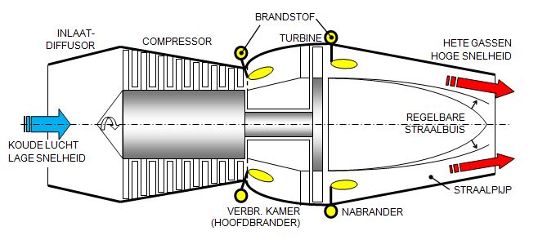
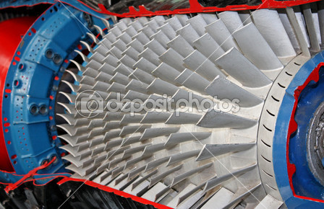
De turbojet is een simpele vorm van een straalmotor. Hij werkt volgens bovenstaand principe, maar bevat een grote compressor, bestaande uit een serie steeds van diameter kleiner wordende compressorschoepen (zie foto). Deze comprimeert de lucht zodat er meer lucht/kerosine mengsel in de verbrandingskamer kan komen, en onder hogere druk kan ontsteken. Bij een turbojet zit achter de verbrandingskamer nog een turbineschoep. Deze heeft dezelfde vorm als een compressorschoep maar werkt precies andersom. Een compressorschoep wordt aangedreven en levert een kracht op de lucht, terwijl een turbineschoep door de bewegende lucht wordt aangedreven en zo de as waaraan de turbine vast zit draait. In dit geval zit de as van de turbine in de lengterichting in verbinding met de compressor. Zo kan de door de verbranding opgewekte druk omgezet worden in mechanische energie op een turbineschoep, waardoor deze draait, en zo ook weer de compressor aandrijft. Beide processen houden elkaar dus in stand. Sommige turbojets maken ook nog gebruik van een naverbrander (afterburner). Dat is een extra verbrandingskamer in de uitlaat waarin nog meer kerosine aan de hete gasstraal wordt toegevoegd die ook verbrand en expandeert, waardoor de stuwkracht nog groter wordt, soms tot wel dubbel zo groot! Bij de concorde ging de stuwkracht per motor van 142 kilo Newton naar 170 kilo Newton.

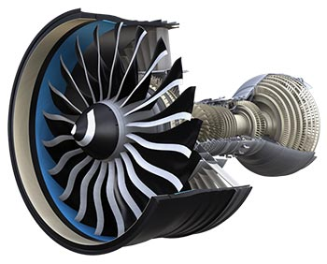
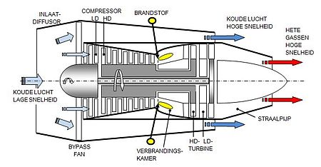
De turbofan wordt tegenwoordig het meest bij passagiersvliegtuigen gebruikt. Dit komt door het hogere vermogen/benodigde brandstof rendement ten opzichte van de turbojet, en het minder geluid produceert. Het is een soort combinatie tussen een turbojet en een propellermotor. De turbofan is aan de binnenkant hetzelfde als de turbojet maar het verschil is dat de turbofan nog een luchtbuis om de straalmotor heen heeft zitten waarin aan de voorkant een fan (schoep) aanwezig is, die als extra compressor en ‘propeller’ dient. De fan staat namelijk net als de compressor in verbinding met de as die aan de turbine vast zit. De fan wordt dus pas in beweging gebracht als er een hete gasstraal langs de turbine stroomt. Het luchtkanaal om de turbojet wordt ook wel de ‘bypass’ genoemd. De fan zuigt veel meer lucht aan en versnelt de langsstromende lucht die door de bypass gaat als een soort propeller. Wikipedia verwoordt de bouw van een turbofan simpel: ‘Een turbofan bestaat dus eigenlijk uit twee buizen in elkaar. De binnenste buis is in principe een straalmotor, en de buitenste buis gedraagt zich als een buis met een propeller erin.’

De verhouding tussen de hoeveelheid lucht die door de bypass stroomt ten opzichte van de hoeveelheid lucht die door de motor zelf stroomt, heet de ‘bypass ratio’. De meeste turbofans die passagiersvliegtuigen gebruiken hebben een bypass ratio van 1:4 tot 1:8. Dit blijkt de efficiëntste verhouding te zijn om het geluidsniveau laag te houden doordat de lucht die door de bypass stroomt koud is en zo de hete gasstraal afkoelt, en zo gewenste hoeveelheid stuwkracht te produceren. De formule om de stuwkracht te berekenen ziet er als volgt uit:
F_{stuw} = massastroom × v_{gassen}
met : F_{stuw} in Newton (N)
massastroom in kg per seconde (kg/s)
v_{gassen} in meter per seconde (m/s)
Als de bypass ratio 1:5 betekent dat niet dat ook 80% van de stuwkracht door de luchtstroom door de bypass geproduceerd wordt!
Straalmotoren zijn op grote hoogte efficiënter dan zuigermotoren met een propeller omdat een propeller beter werkt bij een hoge luchtdichtheid doordat het dan meer lucht kan wegduwen. Een straalmotor werkt juist het best op hoge snelheid en grote hoogte.

Hoofdstuk 3: Instrumenten

3.1 Functie instrumenten
De piloot van een vliegtuig heeft altijd controle nodig over zijn toestel. Dat kan hij alleen hebben als hij de vlieginformatie van het vliegtuig tot zich kan nemen. Hij moet weten hoe snel het vliegtuig vliegt, hoe hoog het vliegt, of de hoogte constant blijft of het vliegtuig stijgt of daalt, in welke koers het vliegtuig vliegt, wat de stand van de neus ten opzichte van de horizon is, of de motoren naar behoren functioneren etc. Er zijn dus veel dingen waar de piloot aan moet denken als hij een vliegtuig bestuurt. Om de piloot te helpen deze informatie geordend te kunnen vernemen, zijn er een aantal apparaatjes ontwikkeld die de piloot voor zijn neus, achter het stuur heeft zitten, namelijk: de vlieginstrumenten. In dit hoofdstuk zal ik van de belangrijkste vijf instrumenten de functie en de werking uitleggen.

3.2 Hoogtemeter
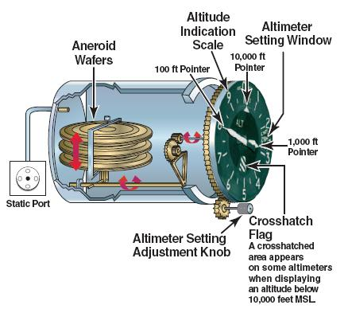
De hoogte waarop het vliegtuig zich bevindt kan de piloot aflezen van de hoogtemeter. Er zijn verschillende soorten hoogtemeters, die van elkaar verschillen op het gebied van meetwijze. Zo bestaan er bijvoorbeeld hoogtemeters die op een 3-dimensionaal GPS systeem werken, maar ook hoogtemeters die gebruik maken van radar. Deze typen hoogtemeters zitten wel in de meeste vliegtuigen, maar worden vaak als back-up instrumenten gebruikt. Het type hoogtemeter dat bij de meeste vliegtuigen als primair instrument wordt gebruikt, is de barometer. Dit instrument meet de statische druk, waarvan de grootte afhankelijk is van de hoogte, en is dus een drukinstrument. De simpelste en ouderwetse versie bestaat uit een behuizing, één of meer membraandozen en een mechanisme waaraan wijzertjes verbonden zijn. De holle ruimte in de hoogtemeter staat in verbinding met de buitenlucht via een buis die uitmondt in een gaatje in de romp; ook wel de ‘Static port’ genoemd. De statische druk in de hoogtemeter is dus ook gelijk aan de statische druk van de buitenlucht. De membraandoos is afgesloten waardoor een volumeverandering plaatsvindt in de membraandoos als de statische druk van de buitenlucht verandert. De static port mag niet verstopt zijn omdat er anders geen drukverschil wordt waargenomen. Daarom staat er vaak ‘keep clean’ op de romp bij de static port geschreven.
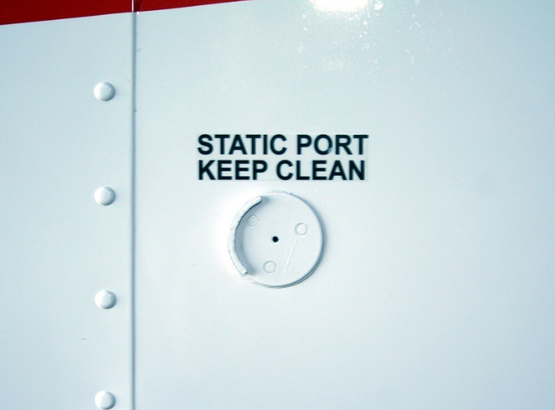
De static port
Een ouderwetse hoogtemeter
Stel, een vliegtuig stijgt, dan neemt de omgeveningsdruk af, en dus ook de luchtdruk in de hoogtemeter. Daardoor zet de membraandoos uit, wat de 3 wijzertjes laat draaien via een mechanisme. Tegenwoordig worden modernere systemen gebruikt die de mechaniek hebben vervangen door elektronische luchtdruksensoren. Het instrument geeft de hoogte aan in aantal ‘voeten’ (feet/ft.). Een voet is 0,3048 meter, en 1 meter is 3,28 voeten. De grote wijzer geeft de hoogte in honderdtallen aan, de kleinere in duizendtallen, en de kleinste per tienduizend.
Bij vertrek moet de hoogtemeter ingesteld worden op de lokale luchtdruk. Op die manier geeft de hoogtemeter de correcte hoogte weer. Aangezien de temperatuur de luchtdruk beïnvloedt, is de luchtdruk niet altijd hetzelfde op een bepaalde hoogte. Dit maakt de barometrische hoogtemeter minder accuraat.

3.3 Stijg-/daalsnelheidsmeter
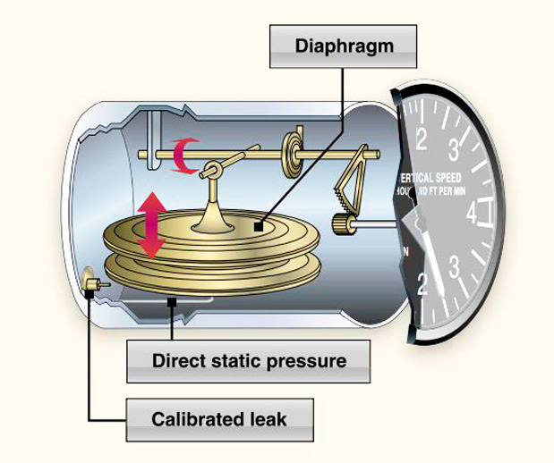
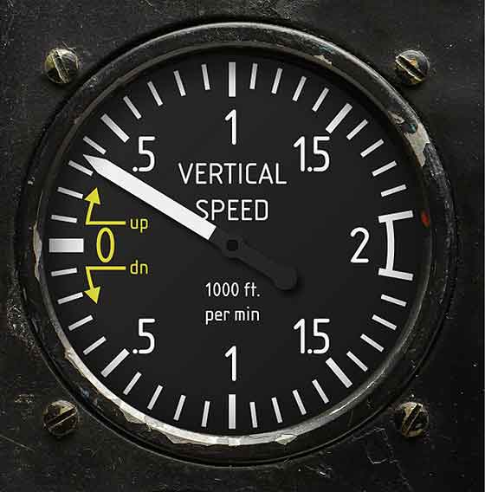
Als de piloot op een bepaalde hoogte wil blijven, of met een bepaalde snelheid wil stijgen of dalen, kan hij kijken op de stijg-/daalsnelheidsmeter (vertical speed indicator), ofwel ‘variometer’. Daarop wordt weergegeven met hoeveel voet het vliegtuig per minuut stijgt (rate of climb) of daalt (rate of descent). Is de rate of climb/descend 0 voet per minuut, dan ondergaat het vliegtuig geen hoogteverandering. Bij het opstijgen is de verticale snelheid van groot belang; een vliegtuig moet zo snel mogelijk naar kruishoogte stijgen zodat bewoners rondom een luchthaven zo min mogelijk geluidsoverlast ondervinden van het vliegtuig. Bij de landing is de verticale snelheid ook cruciaal; de dalende aanvliegroute moet onder een bepaalde hoek gebeuren, waarbij de rate of decent moet worden afgesteld om die hoek te kunnen volgen. De variometer is net als de hoogtemeter een drukinstrument dat de statische druk meet. Het instrument meet in welke hoeveelheid per tijdseenheid de statische druk verandert. Het instrument bestaat uit een luchtdichte behuizing waarin een membraandoos zit die rechtstreeks verbonden is met de static port. In die statische leiding zit een capillair (nauwe opening), waardoor de druk in de variometer langzaam met de statische druk van de buitenlucht gelijk kan worden gemaakt. In de membraandoos heeft deze drukverandering door hoogteverandering het effect dat de membraandoos van volume verandert, waardoor via een mechanisme de wijzer wordt bewogen.

3.4 Snelheidsmeter
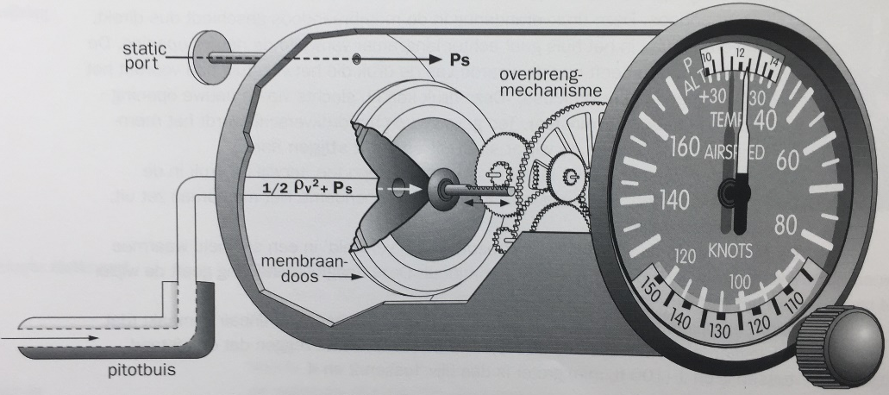
De indicated airspeed (IAS) kan worden bepaald door de dynamische druk ($\frac{1}{2}$ $ρ$ v²) te meten. Daarvoor wordt de snelheidsmeter (airspeed indicator) gebruikt die in verbinding staat met een ‘Pitotbuis’, vernoemd naar Frans ingenieur Henri Pitot, wie de buis in 1732 heeft ontworpen. Dit is een onderdeel van het vliegtuig waarin een holle buis zit waar lucht door heen kan stromen. Deze luchtstroom heeft dezelfde snelheid als het vliegtuig ten opzichte van de buitenlucht. In de snelheidsmeter heerst dezelfde druk als die van de buitenlucht omdat ook de snelheidsmeter met de static port verbonden is. Binnen in de snelheidsmeter zit een membraandoos. Als het vliegtuig stilstaat is de totale druk in de membraandoos gelijk aan p_{s}, net als de p_{s} die heerst in de snelheidsmeter. Daardoor geeft het membraan geen uitwijking. Er ontstaat naast statische druk ook dynamische druk binnen in de membraandoos als het vliegtuig in beweging komt. Dan zet het membraan wél uit. De dynamische druk wordt gemeten door het verschil te bepalen tussen de totale druk ($\frac{1}{2}$ $ρ$ v² + p_{s}) en de statische druk, die gemeten wordt via de static port. Door een serie tandwielen wordt de uitslag van het membraan omgezet in een snelheidswaarde, uitgedrukt in knopen.

De Pitotbuis moet verwarmd worden als de temperatuur van de omgevingslucht dicht bij, op of onder het vriespunt ligt, zodat er geen ijsvorming kan ontstaan binnen de buis. Dit zou kunnen leiden tot meetfouten of helemaal geen snelheidsmeting meer, wat erg gevaarlijk kan zijn als de piloot niet doorheeft dat de luchtsnelheid van het vliegtuig anders is dan de snelheidsmeter aangeeft. De piloot kan de ‘pitot heat’ bedienen vanuit de cockpit. Ik vroeg me toen af waarom de static port dan niet wordt verwarmd. Het antwoord daarop luidt: De plek waar de static port zich bevindt, namelijk op de zijkant, is veel minder gevoelig voor ijsvorming. Dat komt doordat ijsvorming optreedt op plekken die als eerst in contact komen met de lucht; het frontale oppervlak, omdat daar de onderkoelde condens druppels bevriezen bij contact met een koud object en vervolgens hechten aan het vliegtuig oppervlak.
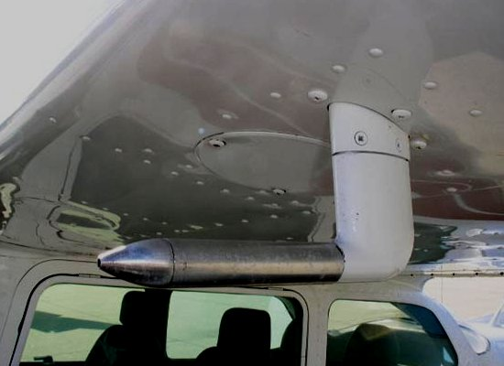

3.5 Kunstmatige horizon
De kunstmatige horizon (attitude indicator) is een gyroscopisch instrument dat de stand van het vliegtuig weergeeft ten opzichte van de werkelijke horizon. De piloot kan zo makkelijker een hoogte aanhouden als de stamphoek en snelheid etc. gelijk blijven. Een nog belangrijkere functie van dit instrument is de stand van het vliegtuig aangeven, als de piloot het zelf niet kan zien doordat het donker is of dat de weersomstandigheden, zoals regen of bewolking het zicht beperken. Het instrument geeft de mate van rollen en stampen aan in graden.
De kunstmatige horizon is dus een gyroscopisch instrument. Dat wil zeggen dat de werking berust op de eigenschappen van een gyroscoop. De gyroscoop in het instrument is gemonteerd op een gimbal of een cardanische ophanging en staat in verbinding met de motor vacuümpomp die de kunstmatige horizon en andere instrumenten aandrijft. Hierdoor gaat de gyroscoop in alle drie de assen heel hard spinnen, waardoor het een stabiliteit krijgt. Die gyroscopische eigenschap heet in het Engels ‘the principle of rigidity in space‘, ofwel het ‘standvastigheid’. Het is hetzelfde principe dat ervoor zorgt dat een tol rechtop draait als je hem hard laat draaien. Als het vliegtuig ten opzichte van die gyroscoop om haar assen beweegt, zie je dat het binnenste gedeelte van de kunstmatige horizon beweegt, en het aantal graden pitch en/of bank aangeeft.

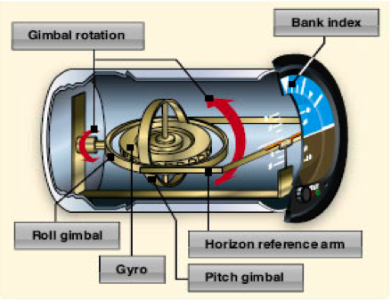
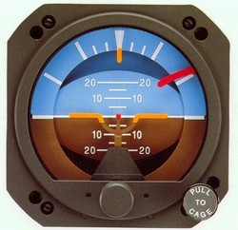

3.6 Koerstol

De koerstol (heading indicator) is net als de kunstmatige horizon een gyroscopisch instrument dat door de motor vacuümpomp wordt aangedreven. De gyroscoop draait daardoor ook heel hard waardoor weer een stabiliteit ontstaat. Het verschil tussen de twee gyroscopen van de twee instrumenten is dat die van de kunstmatige horizon horizontaal staat, en die van de koerstol verticaal. Via een mechanisch wieltjes systeem wordt de gevlogen koers gevlogen, uitgedrukt in graden.
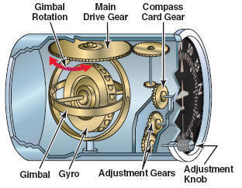
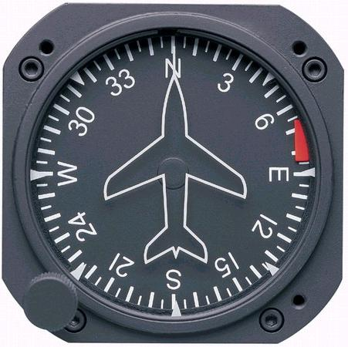

3.7 Primary Flight Display (PFD)
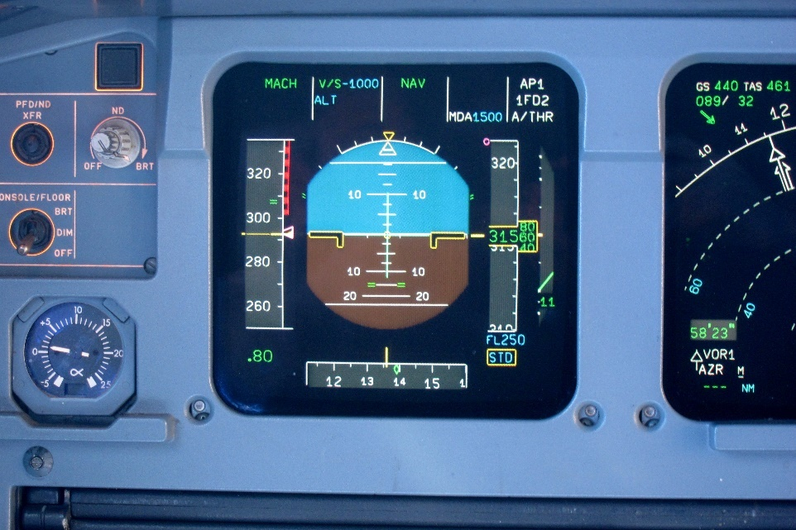
Het primary flight display (PFD) is een elektronisch scherm dat in moderne (passagiers)vliegtuigen aanwezig is. Het vervangt alle hiervoor besproken instrumenten en geeft ze samen, op een overzichtelijke manier weer op het scherm achter het stuur, recht voor de piloot. Het is ontworpen zodat de piloot in één oogopslag de vliegtuigstatus kan zien.
Hier de PFD van een Airbus A320.
Makkelijk te zien is alle informatie die de piloot nodig heeft wat betreft de beweging van het vliegtuig dat hij bestuurt.
IAS : 292 kts (0,80 M)
Heading : 135’
Hoogte: 31.560 voet (onderweg naar 25.000 voet)
Verticale snelheid : 1100 ft/minute
Bank & pitch : 0’

Hoofdstuk 4: Cabinedruk

4.1 Functie cabinedruk en het belang ervan
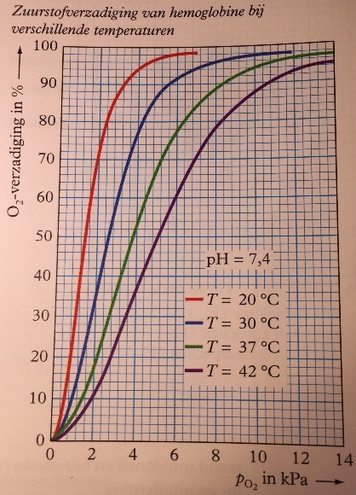
De mens is gewend aan de luchtdruk op zeeniveau. Op grote hoogte heerst een lagere luchtdruk, waarin weinig zuurstof zit, en dus ook een lagere zuurstofdruk (p_{O2}) aanwezig is. Als een mens te weinig zuurstof opneemt doordat hij zich op een grote hoogte bevindt, kan er hoogteziekte, ofwel hypoxie optreden. Dat is de naam voor een zuurstoftekort in het lichaam door het verblijf op grote hoogte. Het menselijk lichaam en vooral de hersenen hebben zuurstof nodig voor de verbranding van stoffen is de cellen. Als er onvoldoende of geen zuurstof wordt opgenomen in de longen kan dit proces niet plaatsvinden. Rechts is een grafiek te zien uit Binas tabel 83D waar het zuurstofverzadigingspercentage wordt uitgezet tegenover de zuurstofdruk in het bloed. Daaruit kun je dus opmaken dat hoe lager de zuurstofdruk is, des te minder zuurstof wordt opgenomen door de hemoglobine-moleculen in het bloed. Op een vlieghoogte van 10 kilometer zou je in de buitenlucht binnen een minuut je bewustzijn verliezen, en na een langere tijd zelfs hersenbeschadigingen kunnen oplopen, in coma kunnen raken en zelfs dood gaan door het zuurstof tekort. Tot zover de medische effecten van een zuurstoftekort.
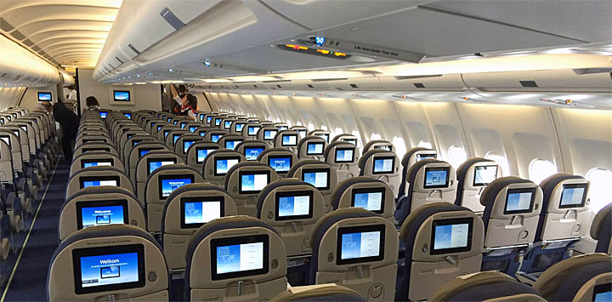
De passagiers van een vliegtuig zitten in de zogeheten ‘cabine’. In een drukcabine is de ruimte zodanig onder druk gezet, dat het voor de mens begaanbaar en comfortabel is. Wat veel mensen denken, is dat de luchtdruk die op zeeniveau heerst wordt gereproduceerd. Dit is echter niet het geval; het verschil tussen de binnenkant en de buitenkant van de vliegtuigromp zou dan zo groot zijn dat een romp veel steviger geconstrueerd moet worden, waardoor het vliegtuig zwaarder wordt. Daarvoor heb je weer krachtigere motoren nodig die meer brandstof verbruiken enzovoort. Kortom: Een realistische nabootsing van de standaard luchtdruk zou ten koste gaan van de efficiëntie van het vliegtuig terwijl het niet nodig is. Door het gebruik van de drukcabine wordt het mogelijk om voor mensen in een vliegtuig te vliegen op grote hoogtes zonder zuurstofmasker op te moeten. Wel is het wettelijk verplicht extra zuurstof in de drukcabine aan te vullen bij korte vluchten boven de 14.000 voet, en bij vluchten vanaf 10.000 voet die langer dan een half uur duren. Ook is het wettelijk verplicht de luchtdruk boven waarde van de luchtdruk op 8000 voet of 2450 meter te houden. Mocht de luchtdruk wegvallen, dan komen er zuurstofmaskers uit de panelen boven de hoofden van de passagiers.

4.2 Environmental Control System
Het luchtdruk regulerende systeem, heet het Environmental Control System (ECS). Buiten de luchtdruk, regelt het systeem ook nog eens andere processen die de omstandigheden in het vliegtuig verzorgen, zoals de luchtvochtigheid, verwarming en de ventilatie. Het ECS reguleert de luchtdruk door de hoeveelheid instromende verse lucht aan te passen, net zoals gebeurt bij de lucht die het vliegtuig verlaat. De ventilatie wordt zo ook meteen geregeld. Om lucht aan te voeren in een drukcabine moet de verse lucht nog een grotere druk hebben. Ergens moet dus gecomprimeerde lucht vandaan komen. Zoals in hoofdstuk 3 beschreven staat wordt er bij straalmotoren in de compressor lucht samengeperst. Uit deze compressor wordt lucht afgetapt door het ECS. De temperatuur en druk van deze lucht is afhankelijk van hoe ver de lucht uit de compressor is gehaald en op welk vermogen de motor draait. Dieper in de compressor is de druk hoger dan aan het begin, net zoals de temperatuur dieper in de compressor hoger is. Als de motor op een lager vermogen draait, wordt de lucht niet even sterk gecomprimeerd en verhit. Met deze factoren moet dus rekening worden gehouden tijdens het aftappen voordat de lucht de cabine in kan worden geperst. De lucht wordt afgekoeld nadat het afgetapt is, maar hoe veel de lucht wordt afgekoeld is variabel. Zo is ook de cabinetemperatuur te regelen. De gekoelde lucht in de cabine kan worden hergebruikt doordat het grondig wordt gefilterd en schoongemaakt door HEPA-filters (High-Efficiency Particulate Arrestance) waardoor meer dan 99% van de bacteriën en virussen wordt gefilterd.
Het liefst wordt er zo min mogelijk lucht van de motoren af getapt omdat er als het ware voor stuwkracht beschikbare lucht wordt weggenomen, waardoor de maximaal bereikbare stuwkracht wordt verlaagd. Dit is natuurlijk geen gewenst gevolg, maar is wel nodig om de cabine mensvriendelijk te houden.
Nu hebben we het gehad over hoe de cabinedruk kan worden verhoogd, maar nog niet over hoe de cabinedruk kan worden verlaagd; de outflow valve en de pressure relief valve zijn automatische door de ECS bediende “ventielen” die lucht uit de cabine naar de buitenlucht kunnen dumpen als de cabine druk te hoog wordt. De piloot kan ze ook handmatig bedienen voor de veiligheid, mocht het ECS falen. In de afbeelding hieronder wor den ze TROV (Thrust Recovery Outflow Valve) genoemd.

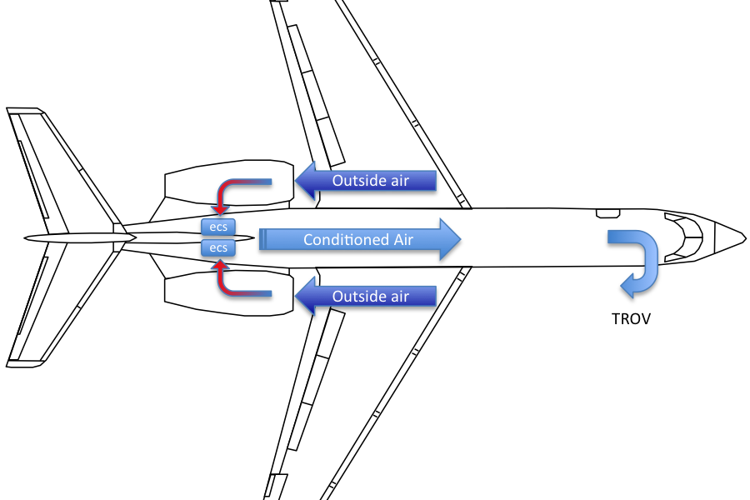

Hoofdstuk 5: Elektriciteit aan boord

5.1 Waarvoor heeft een vliegtuig elektriciteit nodig?
Een hele boel apparaten en systemen van een vliegtuig hebben elektriciteit nodig. De naam voor alle elektronica van een vliegtuig heet avionica. Voorbeelden van avionica zijn de binnen en buiten lampen, alle displays in de cockpit zoals het PFD, het Navigation Display (ND) en het Engine Indicating and Crew Alerting System (EICAS), de startmotor die de motoren elektronisch start, het Fly-by-wire systeem dat de imputs van de piloot via computers vertaalt in uitslagen van de stuurvlakken, het radarsysteem, de automatische piloot, de communicatieradio enzovoort. De vraag die ik in dit hoofdstuk ga beantwoorden is: Hoe wekt een vliegtuig elektriciteit op als hij stil staat en als hij vliegt?

5.2 Stilstaand elektriciteit opwekken
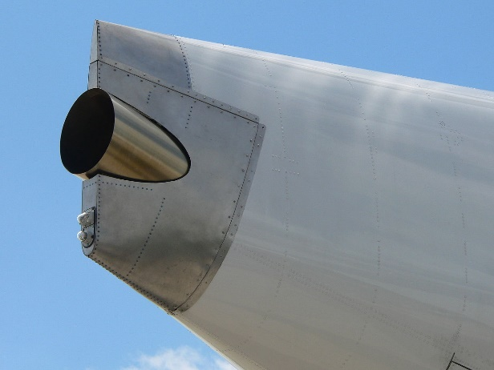
Het vliegtuig heeft een speciaal systeem waarmee elektriciteit kan worden opgewekt, genaamd: de Auxiliary Power Unit (APU) of in het Nederlands: hulpaandrijvingseenheid. Het is als het ware een generator die het vliegtuig voor het starten van energie en elektriciteit kan voorzien. De hoofdtaak van de APU is dan ook genoeg energie en elektriciteit opwekken om de straalmotoren te starten. Dat gebeurt door een startmotor die via de APU de benodigde energie krijgt om het compressorsysteem te laten draaien waardoor de motorwerkingscyclus begint. De APU zelf wordt gestart door een relatief zwakke accu. De stappen die worden ondernomen bij het opstarten van de motor gaat dus zo: zet accu aan → start APU → start motor. Mocht de elektriciteit uitvallen tijdens de vlucht, is de APU altijd een goede back-up voedingsbron.

De uitlaat van de APU op de Airbus A380

5.3 Vliegend elektriciteit opwekken
Als de motoren gestart zijn neemt een ander systeem de energievoorziening over, namelijk de generators die in de motoren zitten. Wanneer de as tussen de fan en de turbine ronddraait tijdens het vliegen, wekt deze elektriciteit op die rechtstreeks het stroomcircuit in gaat of wordt opgeslagen in de accu.

Conclusie

Met dit profielwerkstuk heb ik aangetoond dat vliegen nooit mogelijk was geweest zonder de kennis die nu beschikbaar is van de natuurkunde. Ik wilde er achter komen welke aspecten hier zo belangrijk voor zijn. Aan de hand van de hoofdvraag heb ik de hoofdstukken kunnen indelen, en aan de hand van de deelvragen die ik zelf heb bedacht heb ik op dieper niveau mijn vragen kunnen beantwoorden. Ik concludeer uit dit profielwerkstuk dat er enorm veel natuurkundige onderwerpen invloed hebben op de luchtvaart, en er geen één mag ontbreken, anders zou vliegen nooit mogelijk zijn!

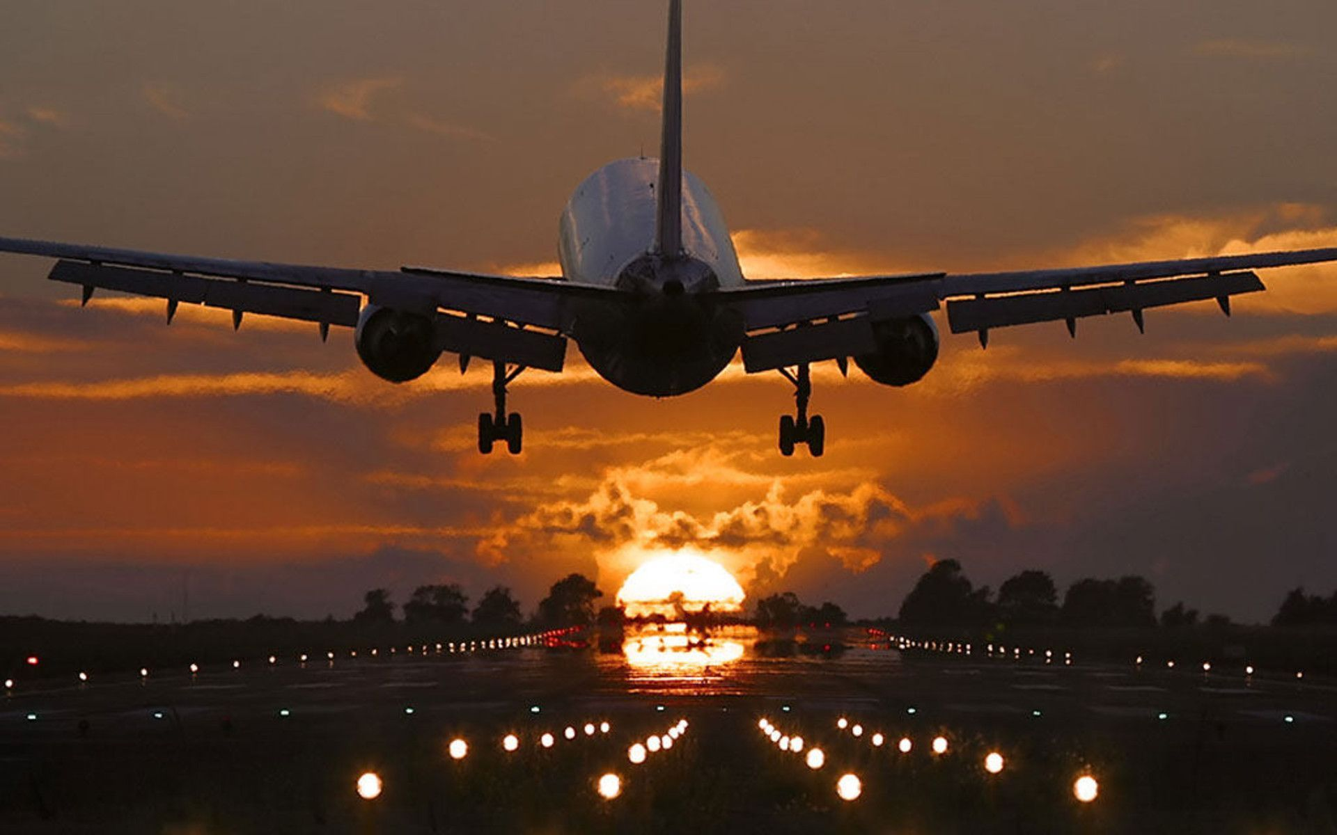

Nawoord

Door in mijn profielwerkstuk onderzoek te doen naar welke natuurkundige aspecten de luchtvaart mogelijk maken, heb ik eigenlijk een zelf ingerichte studie gedaan om alvast een groot deel van de basis theorie natuurkunde die je als piloot leert, mijzelf al aan te leren. Ik was deze leerweg helemaal niet gewend doordat we op school voorgeschoteld krijgen welke onderwerpen we moeten leren. Maar deze manier van leren spreekt mij zeer erg aan omdat ik zelf heb kunnen kiezen wat ik wilde leren en beschrijven in dit profielwerkstuk. In het verloop van de tijd dat ik dit werkstuk heb gemaakt kwam ik erachter dat ik alle onderwerpen, of ze nou heel belangrijk zijn of nauwelijks iets met het vliegen zelf te maken hebben, echt interessant en leuk vond om uit te leggen. Ik heb expres de keuze gemaakt om een meer theoretisch gericht profielwerkstuk te schrijven, dan een praktisch gericht onderzoek te doen. Deze keuze heb ik gemaakt omdat ik zelf heel graag de theorie achter dingen wil snappen, en dan met name de luchtvaart. Ik heb nog nooit een betere mogelijkheid gehad dan dit profielwerkstuk om dit te verwerkelijken. Toen ik eenmaal serieus begonnen was met het maken van dit profielwerkstuk, realiseerde ik me dat dit een van de eerste keren is dat ik niet met tegenzin veel tijd in een schoolproject stopte, maar dat ik er echt van genoot om hier aan te werken en deze theorie te leren. Dit spreekt mijn luie en ongemotiveerde karakter, op het gebied van schoolwerk zeer tegen. Daarom ben ik dus ook erg blij en trots dat ik deze keuze heb gemaakt en het naar mijn mening goed heb gedaan.

Ik wil graag mijn dank uitspreken naar Drs. J. Dorrepaal voor de begeleiding, het beantwoorden mijn met dit profielwerkstuk gerelateerde vragen en voor het de tijd nemen voor het beoordelen van het werkstuk. Ook bedank ik mijn vader voor zijn hulp door dingen uit te leggen, vragen te beantwoorden en zijn boeken aan mij uit te lenen. Hetzelfde geldt voor mijn moeder, die mij geholpen heeft met de lay-out van het werkstuk en ervoor heeft gezorgd dat het er uitziet zoals het werkstuk verdient.

Maurits Oudshoorn
Den Haag, oktober 2016

Logboek
Stille week 1 | 12 uur
Stille week 2 | 14 uur
Maandag 22-8 | 0,5 uur (afspraak DRP)
Activiteitenweek 23 tot 26-8 | 9,5 uur
Woensdag 7-9 | 2 uur
Zondag 11-9 | 4 uur
Woensdag 14-9 | 3 uur
Zaterdag 17-9 | 3 uur
Vrijdag 23-9 | 2 uur
Zaterdag 24-9 | 3 uur
Zondag 25-9 | 5 uur
Maandag 26-9 | 4 uur
Dinsdag 27-9 | 1 uur
Woensdag 28-9 | 4 uur + 1 uur op school
Donderdag 29-9 | 3 uur
Vrijdag 30-9 | 2 uur
Zondag 2-10 | 4 uur
Maandag 3-10 | 3 uur
Dinsdag 4-10 | 2 uur
Woensdag 5-10 | 3,5 uur + 1 uur op school
Donderdag 6-10 | 3 uur
Zondag 9-10 | 4 uur
Maandag 10-10 | 3 uur
Dinsdag 11-10 | 2 uur
Donderdag 13-10 (inleverdatum) | 1 uur (uitprinten bij de printshop)
Totaal: | 99,5 uur

Datum gewerkt: Aantal uur:

Bronnen
Boeken:
- Boek: Aerodynamica voor vliegtuigen, van C.H.C Brouwer, 1990, Delta Press
- Boek: Theorie voor Privévliegers, van B. Mosbach, 2007, 13e druk, Drukkerij van Deventer
- Boek: Vliegtuigzuigermotoren, van H.S.Kooyman, 1995, Delta Press
Websites:
- https://nl.wikipedia.org/wiki/Vliegtuigmotor
- https://nl.wikipedia.org/wiki/Wet_van_Bernoulli
- https://nl.wikipedia.org/wiki/Aerodynamica
- https://nl.wikipedia.org/wiki/Luchtweerstand
- https://nl.wikipedia.org/wiki/Machgetal
- https://nl.wikipedia.org/wiki/Ge%C3%AFnduceerde_weerstand
- https://nl.wikipedia.org/wiki/Parasitaire_weerstand
- http://marsicht.com/vliegen/vogel/m0217206/Drag.html
- https://nl.wikipedia.org/wiki/Geluidsbarri%C3%A8re#Knal.28len.29_en_condensatie
- https://nl.wikipedia.org/wiki/Liftkracht
- http://www.ctz.zweefportaal.nl/main/Technicus/TechnicusHandboek2007/III_Vliegtuigen.pdf
- https://nl.wikipedia.org/wiki/Coand%C4%83-effect
- http://www.scholieren.com/profielwerkstuk/9094
- https://nl.wikipedia.org/wiki/Luchtsnelheid
- http://aviationinfo.nl/nl/woordenboek/438-winglets
- http://havovwo.nl/vwo/vna/bestanden/krachtopvliegtuig.pdf
- https://nl.wikipedia.org/wiki/Grenslaag
- http://zweefvliegopleiding.nl/het-controleren-van-het-gewicht-en-het-zwaartepunt
- https://nl.wikipedia.org/wiki/Verbrandingsmotor
- https://wielr.home.xs4all.nl/Handboeken/HBLVO/HBLVO-Deel2.html
- http://www.natuurkunde.nl/artikelen/373/zuigermotoren-2-de-viertaktmotor
- https://nl.wikipedia.org/wiki/Turbojet
- http://www.dutchcowboys.nl/Technology/31977
- https://nl.wikipedia.org/wiki/Turbine
- https://nl.wikipedia.org/wiki/Turbofan
- https://nl.wikipedia.org/wiki/Naverbrander
- https://nl.wikipedia.org/wiki/Hoogtemeter_(meetinstrument)
- http://auto-en-vervoer.infonu.nl/vliegen/32847-hoogtemeters-in-een-vliegtuig.html
- https://nl.wikipedia.org/wiki/Variometer
- https://nl.wikipedia.org/wiki/Snelheidsmeter
- http://aviation.stackexchange.com/questions/643/why-the-pitot-tube-is-heated-but-the-static-port-isnt
- https://nl.wikipedia.org/wiki/Drukcabine
- http://auto-en-vervoer.infonu.nl/vliegen/30358-vliegen-met-vliegtuigen-het-effect-op-je- lichaam.html
- https://en.wikipedia.org/wiki/Cabin_pressurization
- http://cfi-wiki.net/w/Gyroscopic_Instruments
- http://wetenschap.infonu.nl/luchtvaart/75060-artificial-horizon-kunstmatige-horizon.html
- https://en.wikipedia.org/wiki/Heading_indicator
- https://nl.wikipedia.org/wiki/Cardanische_ophanging
- https://www.youtube.com/watch?v=L3Pz4tOPJ7I
- https://en.wikipedia.org/wiki/Primary_flight_display

